设计模式
1.工厂模式(创造类): 2
2.抽象工厂(创造类) 8
3. 模板方法(行为类) 12
4.代理模式(结构类) 17
5. 装饰模式(结构类) 34
6. 门面模式(结构类) 38
7. 观察者模式(行为类) 43
8. 适配器模式(结构类) 48
9. 策略模式(行为类) 54
10. 享元模式(结构类) 58
11.桥梁模式(结构类) 63
12. 建造者模式(创造类) 67
13. 原型模式(创造类) 72
14. 中介者模式(行为类) 76
15. 命令模式(行为类) 82
16. 责任链模式(行为类) 87
17.状态设计模式(行为类) 92

1.工厂模式(创造类):
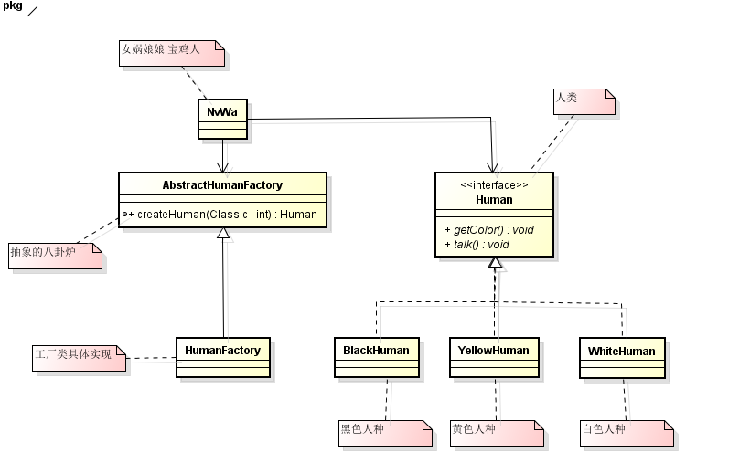
女娲娘娘(宝鸡口音的娘娘)想补天，需要三类人：黄种人，白种人，黑种人，但是她又不想自己设计，她就找了一个八卦炉，她只提供自己想要什么，八卦炉就直接返回一个符合要求的人种。

NvWa代码详情:
package com.test.pattern.factory.second;
public class NvWa {
public static void main(String[] args) {
// 声明阴阳八卦路
AbstractHumanFactory yinYangLu = new HumanFactory();
// 女娲第一次造人，火候不足，于是白人产生了
System.out.println("--造出的第一批人是白色人种--");
Human whiteHuman = yinYangLu.createHuman(WhiteHuman.class);
whiteHuman.getColor();
whiteHuman.talk();
// 女娲第二次造人，火候过足，于是黑人产生了
System.out.println("--造出的第二批人是黑色人种--");
Human blackHuman = yinYangLu.createHuman(BlackHuman.class);
blackHuman.getColor();
blackHuman.talk();
// 女娲第三次造人，火候刚刚好，于是黄人产生了
System.out.println("--造出的第三批人是黄色人种--");
Human yellowHuman = yinYangLu.createHuman(YellowHuman.class);
yellowHuman.getColor();
yellowHuman.talk();
}
}

AbstractHumanFactory 代码详情:
package com.test.pattern.factory.second;
public abstract class AbstractHumanFactory {
public abstract <T extends Human> T createHuman(Class<T> c);
}

HumanFactory代码详情:
package com.test.pattern.factory.second;
public class HumanFactory extends AbstractHumanFactory {
@SuppressWarnings("unchecked")
@Override
public <T extends Human> T createHuman(Class<T> c) {
// 定义一个生产的人种
Human human = null;
try {
// 产生一个人种
human = (T) Class.forName(c.getName()).newInstance();
} catch (Exception e) {
System.out.println("人种生成错误!");
}
return (T) human;
}
}

Human代码详情:
package com.test.pattern.factory.second;
public interface Human {
public void getColor();

public void talk();
}

YellowHuman代码详情:
package com.test.pattern.factory.second;
public class YellowHuman implements Human {
@Override
public void getColor() {
System.out.println("黄人种的皮肤颜色是黄色的");
}
@Override
public void talk() {
System.out.println("黄人会说话,一般说的都是双字节");
}
}

运行结果:
--造出的第一批人是白色人种--
白色人种的皮肤颜色是白色的
白人会说话,一般说的都是单字节
--造出的第二批人是黑色人种--
黑色人种的皮肤颜色是黑色的
黑人会说话,一般人听不懂
--造出的第三批人是黄色人种--
黄人种的皮肤颜色是黄色的
黄人会说话,一般说的都是双字节

工厂模式定义:
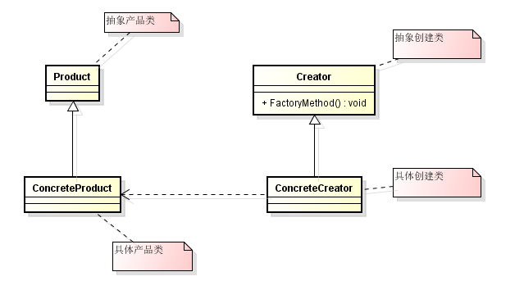

描述:
定义一个用于创建对象的接口，让子类决定实例化哪一个类。工厂方法使一个类的实例化延迟到子类。
优点:
1)降低模块间的耦合度，调用者只需要知道这个产品的类名、字符串等标示就可以了，不用知道创建对象的具体过程。
2)便于扩展，例如想增加一个棕色人种，只需要一个子类，工厂类不需要任何修改就可以完成，只要尽量让具体工厂创建类灵活通用即可，读取数据库或者配置文件，或者根据Class对象名字等。

工厂方法模式的扩展:
- 简单工厂模式:
将抽象工厂类取消，而调用者直接使用具体工厂创建类来创建相关的产品，调用的时候将具体的调用方法设置为静态的。这样优点是简单，缺点是不符合开闭原则，不方便扩展。
HumanFactory代码详情:
package com.test.pattern.factory.second;
public class HumanFactory {
@SuppressWarnings("unchecked")
@Override
public static <T extends Human> T createHuman(Class<T> c) {
// 定义一个生产的人种
Human human = null;
try {
// 产生一个人种
human = (T) Class.forName(c.getName()).newInstance();
} catch (Exception e) {
System.out.println("人种生成错误!");
}
return (T) human;
}
}

- 多工厂模式：
如果创建一个产品需要很费时间，则可以采用一个工厂一个产品的方式，最后就是多个工厂，而在多个工厂之上再添加一个调度器来选择使用何种工厂，最终的调用者只需要跟调度器沟通即可。
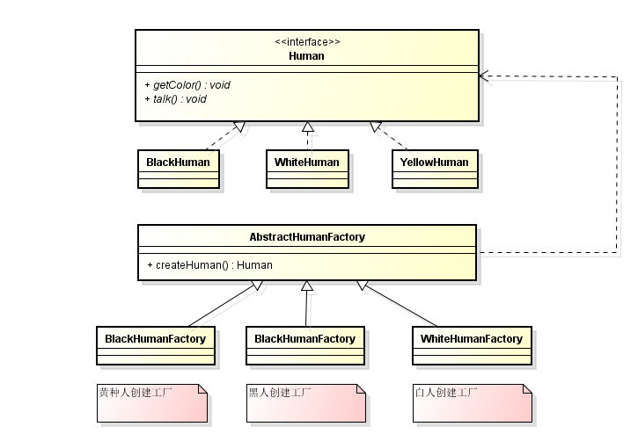

- 用工厂来确保单例模式
不再让单例类直接暴露给调用类，而是将工厂暴露给调用者，用工厂来保证单例的实现。可是既然单例类的构造方法设置为private，让其他类都不能访问，工厂又如何可以访问呢，答案是反射。但是用反射也说明了一个问题，也就是说其实即使是private修改的构造方法，利用反射，其他类也是可以调用，破坏单例，让JVM中有多个实例。所以我们只能通过规章制度来保证单例，而不能单纯的依靠private修饰构造方法来保证单例。
Singleton 代码详情:
package com.test.pattern.factory.second;
public class Singleton {
private Singleton() {

}
public void doSomething() {
System.out.println("做一些事情");
}
}

SingletonFactory 代码详情:
package com.test.pattern.factory.second;
import java.lang.reflect.Constructor;
public class SingletonFactory {
private static Singleton singleton;
static {
try {
@SuppressWarnings("rawtypes")
Class c1 = Class.forName(Singleton.class.getName());
@SuppressWarnings("unchecked")
Constructor constructor = c1.getDeclaredConstructor();
constructor.setAccessible(true);
singleton = (Singleton) constructor.newInstance();
} catch (Exception e) {
e.printStackTrace();
}
}
public static Singleton getSingleton() {
return singleton;
}
}

4.延迟加载
第一次使用的时候才产生相关的产品，并存入一个缓存中。等下次来的时候如果缓存中有则从缓存中提取，如果没有则产生新的对象。
ProductFactory 代码详情:
package com.test.pattern.factory.second;
import java.util.HashMap;
import java.util.Map;
public class ProductFactory {
private static final Map<String, Product> prMap = new HashMap<String, Product>();
public static synchronized Product createProduct(String type)
throws Exception {
Product product = null;
if (prMap.containsKey(type)) {
product = prMap.get(type);
} else {
if (type.equals("Product1")) {
product = new ConcreteProduct1();
} else {
product = new ConcreteProduct2();
}
prMap.put(type, product);
}
return product;
}
}

2.抽象工厂(创造类)

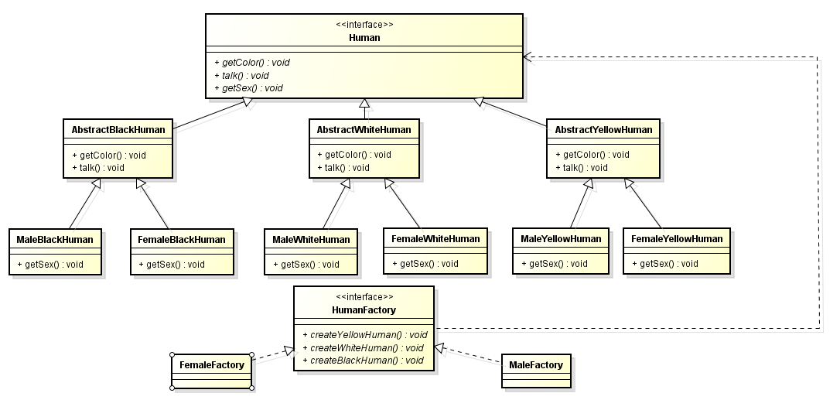
有多个业务品种，业务分类时，通过抽象工厂模式产生需要的对象是一种非常的解决方式。
Human代码详情:
package com.test.pattern.factory.third;
public interface Human {
// 人种颜色
public void getColor();
// 人会说话
public void talk();
// 性别
public void getSex();
}

AbstractWhiteHuman代码详情:
package com.test.pattern.factory.third;
public abstract class AbstractWhiteHuman implements Human {
@Override
public void getColor() {
System.out.println("白人皮肤白色");

}
@Override
public void talk() {
System.out.println("白人说单音节");

}
}

FemaleWhiteHuman代码详情:
package com.test.pattern.factory.third;
public class FemaleWhiteHuman extends AbstractWhiteHuman {
@Override
public void getSex() {
System.out.println("白人女性");
}
}

MaleWhiteHuman代码详情:
package com.test.pattern.factory.third;
public class MaleWhiteHuman extends AbstractWhiteHuman {
@Override
public void getSex() {
System.out.println("白人男性");
}
}

HumanFactory代码详情:
package com.test.pattern.factory.third;
public interface HumanFactory {
public Human createYellowHuman();

public Human createWhiteHuman();

public Human createBlackHuman();
}

FemaleFactory代码详情:
package com.test.pattern.factory.third;
public class FemaleFactory implements HumanFactory {
@Override
public Human createYellowHuman() {
return new FemaleYellowHuman();
}
@Override
public Human createWhiteHuman() {
return new FemaleWhiteHuman();
}
@Override
public Human createBlackHuman() {
return new FemaleBlackHuman();
}
}

MaleFactory 代码详情:
package com.test.pattern.factory.third;
public class MaleFactory implements HumanFactory {
@Override
public Human createYellowHuman() {
return new MaleYellowHuman();
}
@Override
public Human createWhiteHuman() {
return new MaleWhiteHuman();
}
@Override
public Human createBlackHuman() {
return new MaleBlackHuman();
}
}

抽象工厂定义:

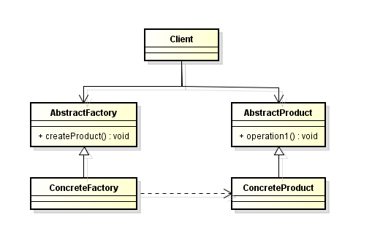

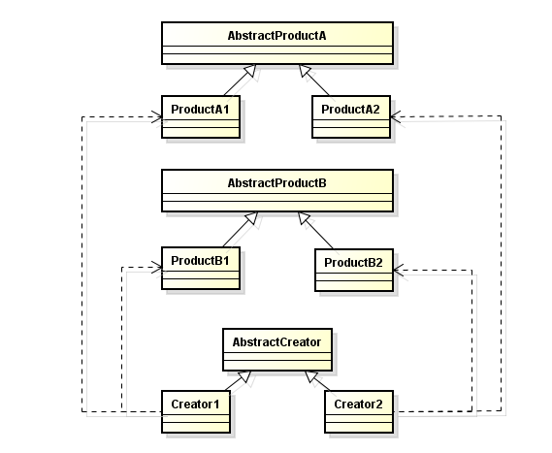

有N个产品族，在抽象工厂类中就应该有N个创建方法，例如有黑白黄三类人，所以在抽象工厂中就会有相应的三个方法，分别创建黑白黄三类人。
有M个产品等级就应该有M个实现工厂类，例如一个肤色的人类又分为男人和女人两个，所以就会有两个具体的工厂实现。
抽象工厂的优点：
封装性，每个产品的实现类不是高层模块关心的，完全透明。
抽象工厂的缺点：
不便于扩展，例如要增加一个产品族，则不方便扩展。但是个人认为这个是编程的问题，如果将配置写进数据库则无所谓这个问题，所以这个问题不敢苟同。
抽象工厂和工厂的区别：
工厂更适合一个产品不同等级的管理，而抽象工厂则更适合不同产品线，不同产品，不同等级的管理。其实个人理解就是抽象工厂相当于是多个产品线，更加复杂，是工厂的升级而已，其本质没有什么区别。

模板方法(行为类)
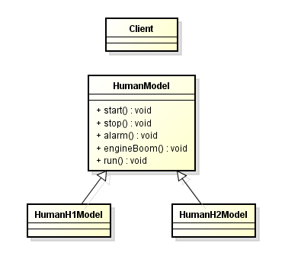
HummerModel代码详情:
package com.test.pattern.template;
public abstract class HummerModel {
public abstract void start();
public abstract void stop();
public abstract void alarm();
public abstract void engineBoom();

public void run() {
this.start();
this.engineBoom();
this.alarm();
this.stop();
}
}

HummerH1Model 代码详情:
package com.test.pattern.template;
public class HummerH1Model extends HummerModel {
@Override
public void start() {
System.out.println("悍马1启动");
}
@Override
public void stop() {
System.out.println("悍马1停止");
}
@Override
public void alarm() {
System.out.println("悍马1按喇叭");

}
@Override
public void engineBoom() {
System.out.println("悍马1开始轰鸣");
}
}

HummerH2Model 代码详情:
package com.test.pattern.template;
public class HummerH2Model extends HummerModel {
@Override
public void start() {
System.out.println("悍马2启动");
}
@Override
public void stop() {
System.out.println("悍马2停止");
}
@Override
public void alarm() {
System.out.println("悍马2按喇叭");
}
@Override
public void engineBoom() {
System.out.println("悍马2开始轰鸣");
}
}

Client 代码详情:
package com.test.pattern.template;
public class Client {
public static void main(String[] args) {
HummerModel h1 = new HummerH1Model();
h1.run();
HummerModel h2 = new HummerH2Model();
h2.run();
}
}

由于悍马1和悍马2中关于run方法的逻辑都是一样的，所以就将这段代码放到父类抽象类中，并将run方法写为抽象方法。这样就可以不用在两个具体实现类中写重复的代码了。
模板设计模式的功能主要就是提炼出相同的代码，方便不同的子类调用。而如果子类重写了run方法，则在调用的时候一定会调用子类的run方法，再如使用带参数的构造方法，例如父类中有一个带有参数的构造方法，而两个子类在实例化的时候传入不同的值，一个为1，一个为2，则各自不同的子类则会使用不同的值。
模板方法定义:

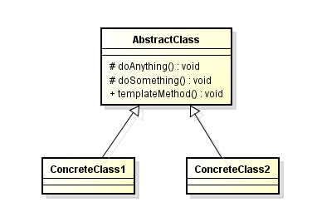
模板方法是封装不变的业务逻辑，扩展可变化的部分，将共同的、稳定的算法抽象到父类，而将变化的部分放到子类实现，提取公共代码便于维护，行为是父类来控制，而具体实现在子类。
模板方法的扩展:
悍马1不想按喇叭，但是悍马2需要，这个时候就需要修改父类的算法，但是父类还要根据子类的个性化情况来决定算法的最终结果，所以就需要子类重写一个方法来影响父类的算法，这个方法就叫做钩子函数。

HummerModel 代码详情:
package com.test.pattern.template;
public abstract class HummerModel {
protected abstract void start();
protected abstract void stop();
protected abstract void alarm();
protected abstract void engineBoom();
final public void run() {
this.start();
this.engineBoom();
if (this.isAlarm()) {
this.alarm();
}
this.stop();
}
protected boolean isAlarm() {
return true;
}
public abstract void setAlarm(boolean isAlarm);
}

HummerH1Model 代码详情:
package com.test.pattern.template;
public class HummerH1Model extends HummerModel {
private boolean alarmFlag = true;
@Override
protected void start() {
System.out.println("悍马1启动");
}
@Override
protected void stop() {
System.out.println("悍马1停止");
}
@Override
protected void alarm() {
System.out.println("悍马1按喇叭");
}
@Override
protected void engineBoom() {
System.out.println("悍马1开始轰鸣");
}
protected boolean isAlarm() {
return this.alarmFlag;
}
public void setAlarm(boolean isAlarm) {
this.alarmFlag = isAlarm;
}
}

HummerH2Model 代码详情:
package com.test.pattern.template;
public class HummerH2Model extends HummerModel {
@Override
protected void start() {
System.out.println("悍马2启动");
}
@Override
protected void stop() {
System.out.println("悍马2停止");
}
@Override
protected void alarm() {
System.out.println("悍马2按喇叭");
}
@Override
protected void engineBoom() {
System.out.println("悍马2开始轰鸣");
}
@Override
public void setAlarm(boolean isAlarm) {

}
}

Client 代码详情:
package com.test.pattern.template;
public class Client {
public static void main(String[] args) {
HummerModel h1 = new HummerH1Model();
h1.setAlarm(false);
h1.run();
HummerModel h2 = new HummerH2Model();
h2.run();
}
}

4.代理模式(结构类)
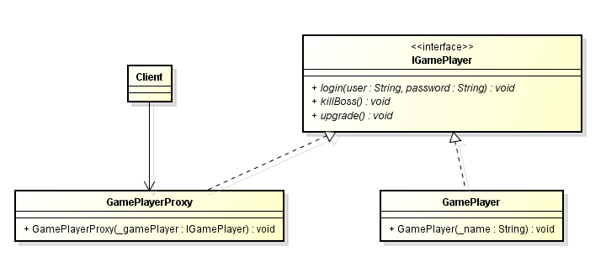

玩网游，用人工代理来帮我打怪，由于代理也是手工玩，所以代理和玩家都是用同一个接口。而调用者直接操作代理类即可。
Client 代码详情:
package com.test.pattern.proxy;
import java.util.Date;
public class Client {
public static void main(String[] args) {
IGamePlayer player = new GamePlayer("张三");
IGamePlayer proxy = new GamePlayerProxy(player);
System.out.println("开始时间是:" + new Date());
proxy.login("zhangsan", "zhangsan");
proxy.killBoss();
proxy.upgrade();
System.out.println("结束时间:" + new Date());
}
}

GamePlayer 代码详情:
package com.test.pattern.proxy;
public class GamePlayer implements IGamePlayer {
private String name = "";
public GamePlayer(String name) {
this.name = name;
}
@Override
public void login(String user, String password) {
System.out.println("登录名:" + user + "的用户" + this.name + "登录成功!");
}
@Override
public void killBoss() {
System.out.println(this.name + "在打怪");
}
@Override
public void upgrade() {
System.out.println(this.name + "又升了一级");
}
}

GamePlayer 代码详情:
package com.test.pattern.proxy;
public class GamePlayerProxy implements IGamePlayer {
private IGamePlayer gamePlayer = null;
public GamePlayerProxy(IGamePlayer gamePlayer) {
this.gamePlayer = gamePlayer;
}
@Override
public void login(String user, String password) {
this.gamePlayer.login(user, password);
}
@Override
public void killBoss() {
this.gamePlayer.killBoss();
}
@Override
public void upgrade() {
this.gamePlayer.upgrade();
}
}

GamePlayer 代码详情:
package com.test.pattern.proxy;
public interface IGamePlayer {
public void login(String user, String password);

public void killBoss();

public void upgrade();
}

代理模式定义:
代理模式的功能主要是代理某个对象的操作，类似于经纪人，可以限制对某个对象的访问，也可以在调用某个对象的前后做一些预处理和后期处理。
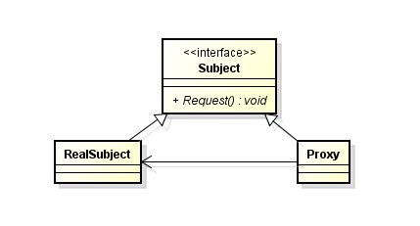

代理模式扩展:
代理模式分为普通代理和强制代理，普通代理就是用户只关心代理人，而由代理人去生成相关的真实的执行者，这种情况就比较适用于扩展性比较良好的系统，因为用户只关心代理人，而不用去关心后边代理人和执行者的关系。其实就是串行结构，下一个环节改变了，而不影响上一个环节。
普通代理：
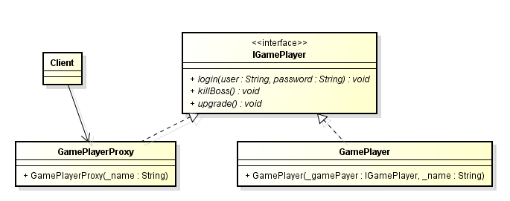

IGamePlayer 代码详情:
package com.test.pattern.proxy;
public interface IGamePlayer {
public void login(String user, String password);

public void killBoss();

public void upgrade();
}

GamePlayer 代码详情:
package com.test.pattern.proxy.second;
import com.test.pattern.proxy.IGamePlayer;
public class GamePlayer implements IGamePlayer {
private String name = "";
public GamePlayer(IGamePlayer _gamePlayer, String name) throws Exception {
if (_gamePlayer == null) {
throw new Exception("不能创建真实角色!");
} else {
this.name = name;
}
}
@Override
public void login(String user, String password) {
System.out.println("登录名:" + user + "的用户" + this.name + "登录成功!");
}
@Override
public void killBoss() {
System.out.println(this.name + "在打怪");
}
@Override
public void upgrade() {
System.out.println(this.name + "又升了一级");
}
}

GamePlayerProxy 代码详情:
package com.test.pattern.proxy.second;
import com.test.pattern.proxy.IGamePlayer;
public class GamePlayerProxy implements IGamePlayer {
private IGamePlayer gamePlayer = null;
public GamePlayerProxy(String name) {
try {
gamePlayer = new GamePlayer(this, name);
} catch (Exception e) {
e.printStackTrace();
}
}
@Override
public void login(String user, String password) {
this.gamePlayer.login(user, password);
}
@Override
public void killBoss() {
this.gamePlayer.killBoss();
}
@Override
public void upgrade() {
this.gamePlayer.upgrade();
}
}

Client 代码详情:
package com.test.pattern.proxy.second;
import java.util.Date;
import com.test.pattern.proxy.IGamePlayer;
public class Client {
public static void main(String[] args) {
IGamePlayer proxy = new GamePlayerProxy("张三");
System.out.println("开始时间:" + new Date());
proxy.login("zhangsan", "password");
proxy.killBoss();
proxy.upgrade();
System.out.println("结束时间:" + new Date());
}
}

强制代理：
强制代理就是调用者必须通过真实角色查找到他本人的代理角色，然后再去跟他的代理人沟通，而如果直接本人或者自己找一个代理人(并非本人自己的代理，而是自己随便new的一个代理人)均都不可以正常访问。
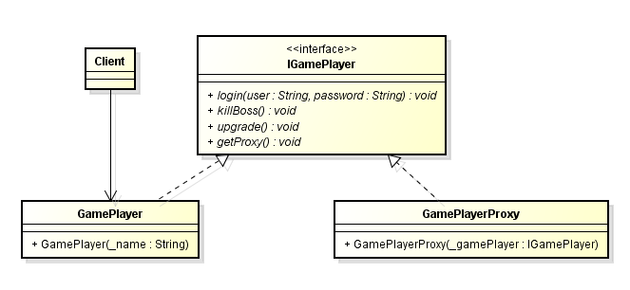
Client 代码详情:
package com.test.pattern.proxy.forth;
import java.util.Date;
public class Client {
public static void main(String[] args) throws Exception {
IGamePlayerNew player = new GamePlayer("张三");
IGamePlayerNew proxy = player.getProxy();
System.out.println("开始时间:" + new Date());
proxy.login("zhangsan", "password");
proxy.killBoss();
proxy.upgrade();
System.out.println("结束时间:" + new Date());
}
}

IGamePlayerNew 代码详情:
package com.test.pattern.proxy.forth;
public interface IGamePlayerNew {
public void login(String user, String password);
public void killBoss();
public void upgrade();
public IGamePlayerNew getProxy();
}

GamePlayerProxy 代码详情:
package com.test.pattern.proxy.forth;
public class GamePlayerProxy implements IGamePlayerNew {
private IGamePlayerNew gamePlayer = null;
public GamePlayerProxy(IGamePlayerNew _gamePlayer) {
this.gamePlayer = _gamePlayer;
}
@Override
public void login(String user, String password) {
this.gamePlayer.login(user, password);
}
@Override
public void killBoss() {
this.gamePlayer.killBoss();
}
@Override
public void upgrade() {
this.gamePlayer.upgrade();
}
@Override
public IGamePlayerNew getProxy() {
return this;
}
}

GamePlayer 代码详情:
package com.test.pattern.proxy.forth;
public class GamePlayer implements IGamePlayerNew {
private String name = "";
private IGamePlayerNew proxy = null;
public GamePlayer(String name) throws Exception {
this.name = name;
}
@Override
public IGamePlayerNew getProxy() {
this.proxy = new GamePlayerProxy(this);
return proxy;
}
@Override
public void login(String user, String password) {
if (this.isProxy()) {
System.out.println("登录名:" + user + "的用户" + this.name + "登录成功!");
} else {
System.out.println("请使用指定的代理访问!");
}
}
@Override
public void killBoss() {
if (this.isProxy()) {
System.out.println(this.name + "在打怪!");
} else {
System.out.println("请使用指定的代理访问");
}
}
@Override
public void upgrade() {
if (this.isProxy()) {
System.out.println(this.name + "又升了一级");
} else {
System.out.println("请使用指定的代理访问");
}
}
private boolean isProxy() {
if (this.proxy == null) {
return false;
} else {
return true;
}
}
}

个性化代理：
代理类不仅仅只和业务类实现相同的接口，也可以有自己的接口，例如代人练级，每升一级就赚取5毛钱，那么这个就是一个独立的接口。
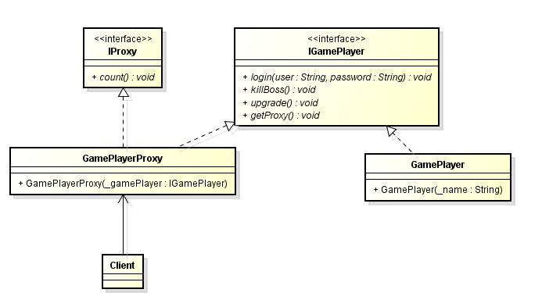

GamePlayerProxy 代码详情:
package com.test.pattern.proxy.five;
public class GamePlayerProxy implements IGamePlayerNew, IProxy {
private IGamePlayerNew gamePlayer = null;
public GamePlayerProxy(IGamePlayerNew _gamePlayer) {
this.gamePlayer = _gamePlayer;
}
@Override
public void login(String user, String password) {
this.gamePlayer.login(user, password);
}
@Override
public void killBoss() {
this.gamePlayer.killBoss();
}
@Override
public void upgrade() {
this.gamePlayer.upgrade();
this.count();
}
@Override
public IGamePlayerNew getProxy() {
return this;
}
@Override
public void count() {
System.out.println("升级一次费用:150元");
}
}

动态代理:
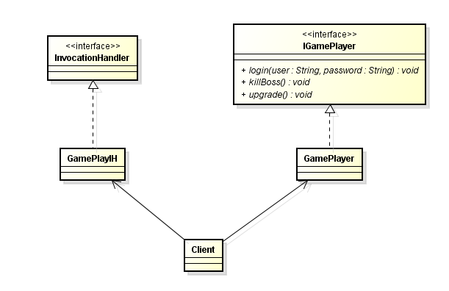

GamePlayIH 代码详情:
package com.test.pattern.proxy.six;
import java.lang.reflect.InvocationHandler;
import java.lang.reflect.Method;
public class GamePlayIH implements InvocationHandler {
Object object = null;
public GamePlayIH(Object object) {
super();
this.object = object;
}
@Override
public Object invoke(Object proxy, Method method, Object[] args)
throws Throwable {
System.out.println("代理对象:" + proxy.getClass().getName());
System.out.println("方法名:" + method.getName());
System.out.println("参数:" + args);
Object result = method.invoke(this.object, args);
System.out.println("结果:" + result);
return result;
}
}

Client 代码详情:
package com.test.pattern.proxy.six;
import java.lang.reflect.InvocationHandler;
import java.lang.reflect.Proxy;
import java.util.Date;
import com.test.pattern.proxy.IGamePlayer;
public class Client {
public static void main(String[] args) throws Exception {
IGamePlayer player = new GamePlayer("张三");
InvocationHandler handler = new GamePlayIH(player);
ClassLoader classLoader = player.getClass().getClassLoader();
IGamePlayer proxy = (IGamePlayer) Proxy.newProxyInstance(classLoader,
new Class[] { IGamePlayer.class }, handler);
System.out.println("开始时间:" + new Date());
proxy.login("zhangsan", "password");
proxy.killBoss();
proxy.upgrade();
System.out.println("结束时间:" + new Date());
}
}

之前所学的都是静态代理，而为什么会有动态代理呢?
动态代理的优点：
静态代理必须要和委托类实现同样的接口，并且调用接口中的方法，试想如果一个委托类实现了3个接口，而且每个接口中都有10个方法，也就是说代理类就必须也得调用30个方法。接口中如果添加一个方法，所有的代理类都得跟着改，这样太麻烦了，因而产生了动态代理，一个委托类实例和一个代理类实例绑定，代理类中调用方法就都统一在invoke方法中实现，而不会那么麻烦了,这样就省却了很多代码。并且我们还可以在invoke中嵌入很多具体的外围代理，例如记录时间戳、权限管理、日志打印等，而把这个功能做的强大之后就成为了SpringAOP。
动态代理的缺点：
JDK实现的动态代理目前仅支持有接口的代理方式，就是让代理类和委托类都实现相同的接口，那为什么不能没有接口呢，因为一般来讲如果想让一个类跟另外一个类很像，有两种方式，一个是实现相同的接口，一个是继承自他，而因为所有代理类对象的都有一个父类叫做Proxy，Java又是单继承，所以不可能再继承自委托类了，这就是为什么只能处理有接口的委托类的原因。而CGLib技术就可以将没有接口的委托类也代理起来，所以AOP中一般是有接口的使用JDK的代理，没有接口的，则使用CGLib技术。

动态代理的特点：
运行结果:
开始时间:Wed Oct 26 00:48:41 CST 2016
代理对象:com.sun.proxy.$Proxy0
方法名:login
参数:[Ljava.lang.Object;@2fb24628
登录名:zhangsan的用户张三登录成功!
结果:null
代理对象:com.sun.proxy.$Proxy0
方法名:killBoss
参数:null
张三在打怪
结果:null
代理对象:com.sun.proxy.$Proxy0
方法名:upgrade
参数:null
张三又升了一级
结果:null
结束时间:Wed Oct 26 00:48:41 CST 2016

1)Proxy有缓存
其中N是一个逐一递增的阿拉伯数字，代表Proxy类第N次生成的动态代理对象，但是他并不是说每次Proxy.newProxyInstance的事都都增加一个，他是根据接口列表(包括接口顺序)，来判断是否已经产生过相关的代理对象，如果有则返回之前的，如果没有才新生成一个代理对象,这样可以提高代理类创建的效率。备注：仅仅跟接口列表有关系，跟InvocationHandler和委托类对象都没有关系，即使这两个对象也都变了，但是接口列表没有变，那还是用之前的那个代理对象，都是$Proxy0，但是其实这两个对象应该内存地址不一样，因为如果比较proxy==proxy2结果是false。这就说明这个Number值仅仅跟接口列表有关系，如果接口写的顺序不一样，那还是认为是不一样的，Number会增加一个，但一个代理类实例只能和一个委托类实例绑定，所以也有可能都是$Proxy0来执行不一样对象的方法，一个是张三对象的，一个是李四对象的。也就是说同样叫$Proxy0，但是不一定是同一个对象，因为他们的内存地址不一样，而且也没法实现，同样都是$Proxy0绑定了两个委托类对象，那到底是执行那个的呢，就说不清楚了。
2)实现一样多的接口
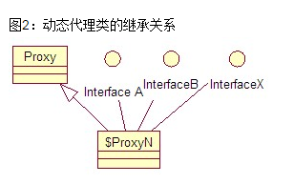
代理类对象会和委托类对象实现一样多的接口。

3)特性方法还是会调用委托类的
如果执行代理类对象的hashCode,equals,toString方法这三个方法其实还是会调用invoke方法，也就是会调用委托类的这三个方法，因为这三个方法能体现出一个对象的特性，所以代理类不会将自己的返回给调用者而是将委托类的返回给调用者。

- invoke方法异常抛出来的异常会受到限制
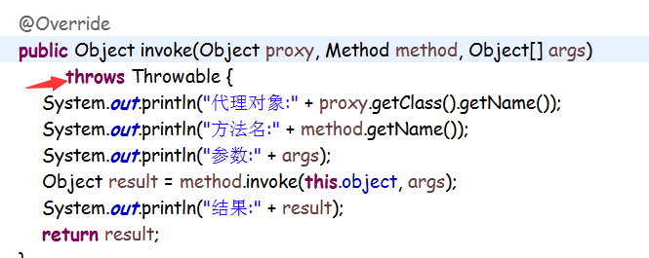
虽然这里写了是什么都可以抛出来，但是由于调用是接口中方法，所以其实抛出来的异常是受到接口中方法抛出来异常的限制的，如果invoke确实抛出来接口中没有声明的方法，则会抛出来UndeclaredThrowableException 这个异常，这个也是一个RuntimeException 异常，也是可以捕获的，JDK也不傻。

动态代理定义:
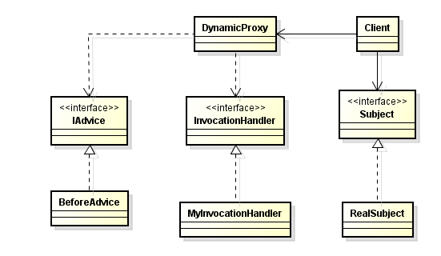
Client
DynamicProxy
MyInvocationHandler
Subject
doSomething

invoke
invoke

Client 代码详情:
package com.test.pattern.proxy.seven;
public class Client {
public static void main(String[] args) throws Exception {
Subject subject = new RealSubject();
Subject proxy = SubjectDynamicProxy.newProxyInstance(subject);
proxy.doSomething("Finish");
}
}

SubjectDynamicProxy 代码详情:
package com.test.pattern.proxy.seven;
import java.lang.reflect.InvocationHandler;
public class SubjectDynamicProxy extends DynamicProxy {
public static <T> T newProxyInstance(Subject subject) {
ClassLoader classLoader = subject.getClass().getClassLoader();
Class<?>[] interfaces = subject.getClass().getInterfaces();
InvocationHandler handler = new MyInvocationHandler(subject);
return newProxyInstance(classLoader, interfaces, handler);
}
}

DynamicProxy 代码详情:
package com.test.pattern.proxy.seven;
import java.lang.reflect.InvocationHandler;
import java.lang.reflect.Proxy;
public class DynamicProxy {
@SuppressWarnings("unchecked")
public static <T> T newProxyInstance(ClassLoader loader,
Class<?>[] interfaces, InvocationHandler h) {
if (true) {
(new BeforeAdvice()).exec();
}
return (T) Proxy.newProxyInstance(loader, interfaces, h);
}
}

BeforeAdvice 代码详情:
package com.test.pattern.proxy.seven;
public class BeforeAdvice implements IAdvice {
@Override
public void exec() {
System.out.println("我是前置通知,我被执行了!");
}
}

IAdvice 代码详情:
package com.test.pattern.proxy.seven;
public interface IAdvice {
public void exec();
}

Subject 代码详情:
package com.test.pattern.proxy.seven;
public interface Subject {
public void doSomething(String str);
}

RealSubject 代码详情:
package com.test.pattern.proxy.seven;
public class RealSubject implements Subject {
@Override
public void doSomething(String str) {
System.out.println("do something!---->" + str);
}
}

MyInvocationHandler 代码详情:
package com.test.pattern.proxy.seven;
import java.lang.reflect.InvocationHandler;
import java.lang.reflect.Method;
public class MyInvocationHandler implements InvocationHandler {
private Object target = null;
public MyInvocationHandler(Object target) {
this.target = target;
}
@Override
public Object invoke(Object proxy, Method method, Object[] args)
throws Throwable {
return method.invoke(this.target, args);
}
}

装饰模式(结构类)
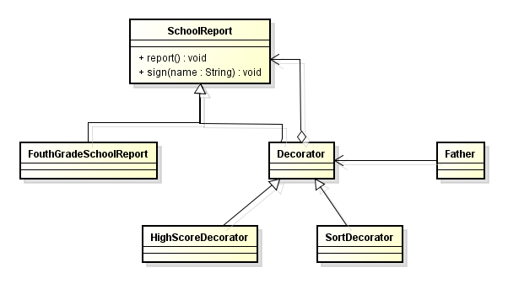

一张成绩单需要报告并且签字，但是分数不高，而为了美化成绩单，所以需要找个子类，然后在报告分数之前先把全班最高分报出来，再报告自己的分数，之后发现还不够，还想继续美化，就再生成一个子类，然后再报告完自己的分数之后再将全校的排名报告出来。这样就可以美化了，可是这样有一个问题，就是说我后期再想美化就得继续的加子类，可是这样继承是不好的，太乱了，不好维护代码，而且耦合度太高了，如果是10层代码，中间一层改了，势必会让后边的代码都跟着改，所以就改变策略，找一个专门用来装饰的抽象类，这个类就好比代理模式一样，调用者不会直接找到真实的业务对象，而是找这个装饰类，而这个装饰类如果想不断的增强功能，就可以不断的有子类继承，但是这个子类就不是纵向的继承，而是横向的平级继承，可插拔式。
Client 代码详情:
package com.test.pattern.decorator;
import java.io.FileNotFoundException;
public class Client {
public static void main(String[] args) throws FileNotFoundException {
// 把成绩单拿过来
SchoolReport sr;
// 原装的成绩单
sr = new FouthGradeSchoolReport();
sr = new HighScoreDecorator(sr);
sr = new SortDecorator(sr);
sr.report();
sr.sign("老三");
}
}

Decorator 代码详情:
package com.test.pattern.decorator;
public abstract class Decorator extends SchoolReport {
private SchoolReport sr;
public Decorator(SchoolReport sr) {
this.sr = sr;
}
// 最终还是要调用业务对象的真实方法
@Override
public void report() {
this.sr.report();
}
@Override
public void sign(String name) {
this.sr.sign(name);
}
}

FouthGradeSchoolReport 代码详情:
package com.test.pattern.decorator;
public class FouthGradeSchoolReport extends SchoolReport {
@Override
public void report() {
System.out.println("自己的成绩:语文 62 数学65 体育98 自然63");
}
@Override
public void sign(String name) {
System.out.println("家长签名:" + name);
}
}

HighScoreDecorator 代码详情:
package com.test.pattern.decorator;
public class HighScoreDecorator extends Decorator {
// 父类抽象类有构造方法，则子类也必须有相同参数的构造方法
public HighScoreDecorator(SchoolReport sr) {
super(sr);
}
private void reportHighScore() {
System.out.println("这次考试语文最高分75,数学是78,自然是80");
}
@Override
public void report() {
this.reportHighScore();
super.report();
}
}

SchoolReport 代码详情:
package com.test.pattern.decorator;
public abstract class SchoolReport {
public abstract void report();
public abstract void sign(String name);
}

SortDecorator 代码详情:
package com.test.pattern.decorator;
public class SortDecorator extends Decorator {
public SortDecorator(SchoolReport sr) {
super(sr);
}
private void reportSort() {
System.out.println("我是排名第38名");
}
@Override
public void report() {
super.report();
this.reportSort();
}
}

装饰模式定义:
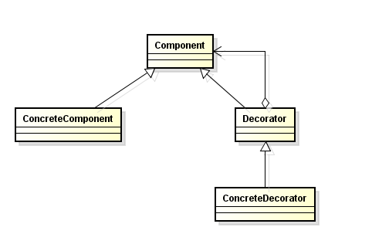

装饰模式优点:
1)装饰类和被装饰类可以独立发展，降低耦合，两个互相不干扰。
2)装饰模式替代了继承模式,不管继承多少层,返回的对象永远都是Component，实现的还是is-a关系。
3)可以动态的扩展装饰类，以为不是继承关系，而是平级关系，所以横向扩展装饰类很容易。
装饰模式的缺点:
成也萧何败萧何，装饰模式的优点就是可以随意的添加装饰类，缺点就是代码不好看，因为都是各种封装起来的，复杂度较高。
使用场景:
动态扩展一个对象的功能，这些功能可以随时加也可以随时撤销。
使用须知:
继承是静态的增强对象功能，而装饰是动态的增加,比如说继承了5层，但是中间有一层功能我不想要了，我想撤销，但是如果这一层没有了，那下边的类就会报错了。而装饰是横向的扩展，互相之间没有关系，调用者可以随时的将中间的某一层或者两层给去掉。

门面模式(结构类)
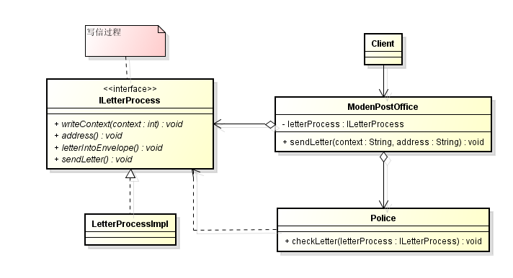
一个人要写信，需要写信的内容、信封的内容、把信件放到信封里边，再邮递过去，作者感觉太繁琐了，所以他希望找一个邮局系统统一来管理这几步，用户只需要将信的内容和所邮递的地址告诉邮局即可。这样的话子系统邮局内部的变化就没有暴露给用户。再比如我想添加一个警察检查信件安全的过程,也是直接封装到子系统中去，用户其实是体会不到的，完全透明。
Client 代码详情:
package com.test.pattern.facade;
public class Client {
public static void main(String[] args) {
ModenPostOffice modenPostOffice = new ModenPostOffice();
String address = "美国纽约";
String context = "你好";
modenPostOffice.sendLetter(context, address);
}
}

ILetterProcess 代码详情:
package com.test.pattern.facade;
public interface ILetterProcess {
int getId();

void writeContext(String context);

void fillEnvelope(String address);

void letterInotoEnvelope();

void sendLetter();
}

LetterProcessImpl 代码详情:
package com.test.pattern.facade;
public class LetterProcessImpl implements ILetterProcess {
private int id;
public LetterProcessImpl(int id) {
this.id = id;
}
@Override
public void writeContext(String context) {
System.out.println("填写信的内容:" + context);
}
@Override
public void fillEnvelope(String address) {
System.out.println("在信封上填写地址:" + address);
}
@Override
public void letterInotoEnvelope() {
System.out.println("将信封装到信封中去");
}
@Override
public void sendLetter() {
System.out.println("发信");
}
public int getId() {
return id;
}
public void setId(int id) {
this.id = id;
}
}

ModenPostOffice 代码详情:
package com.test.pattern.facade;
public class ModenPostOffice {
private ILetterProcess letterProcess = new LetterProcessImpl(1234);
private Police letterPolice = new Police();
public void sendLetter(String context, String address) {
letterProcess.writeContext(context);
letterProcess.fillEnvelope(address);
letterPolice.checkLetter(letterProcess);
letterProcess.letterInotoEnvelope();
letterProcess.sendLetter();
}
}

Police 代码详情:
package com.test.pattern.facade;
public class Police {
public void checkLetter(ILetterProcess letterProcess) {
System.out.println(letterProcess.getId() + "信件已经检查过了");
}
}

门面模式的优点:
- 减少系统的互相依赖
只能通过门面访问，不知道子系统的构造，也很难影响到子系统。
- 提高了灵活性
只要门面不出问题，内部可以任意变化。
- 提高安全性
可以通过门面做一些限制，例如限流，限制对某些服务限制访问。
门面模式的缺点:
门面成为了单点，而一旦门面坏掉了，就影响很大。

一个子系统需要多个门面：
场景1:
当一个门面压力很大的时候，就需要使用多个门面来分担压力。例如数据库方面就可以分成查询、删除、更新三个门面。
场景2:
提供不同的访问路径：
例如有一个门面可以调用三个系统,而调用者1可以三个都调用，可是调用者2我不想让他都调用，只希望他调用第一个系统，那这样的话，我就可以新建一个门面提供给调用者2.

Facade 代码详情:
package com.test.pattern.facade;
public class Facade {
public void method1() {
System.out.println("方法1");
}
public void method2() {
System.out.println("方法2");
}
public void method3() {
System.out.println("方法3");
}
}

Facade2 代码详情:
package com.test.pattern.facade;
public class Facade2 {
private Facade facade = new Facade();
public void method1() {
facade.method1();
}
}

Main代码详情:
package com.test.pattern.facade;
public class Main {
public static void main(String[] args) {
Facade2 facade2 = new Facade2();
facade2.method1();
}
}

门面绝对不能参与子系统内部的业务逻辑:
Facade 代码详情:
package com.test.pattern.facade;
public class Facade {
public void method1() {
System.out.println("方法1");
}
public void method2() {
System.out.println("方法2");
}
public void method3() {
method2();//绝对不允许门面干预子系统业务
System.out.println("方法3");
}
}

但是如果客户要求新加需求，必须要改变现状，怎么办呢，可以将新增的这部分封装起来，在门面里边增加。
Context 代码详情:
package com.test.pattern.facade;
public class Context {
public void method() {
System.out.println("这是新加的业务");
}
}

Facade 代码详情:
package com.test.pattern.facade;
public class Facade {
private Context context = new Context();
public void method1() {
System.out.println("方法1");
}
public void method2() {
System.out.println("方法2");
}
public void method3() {
System.out.println("方法3");
}
public void method4() {
context.method();
}
}

观察者模式(行为类)
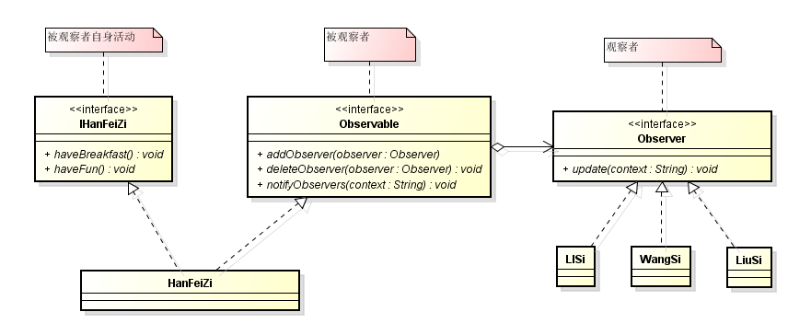

观察者的优点:
- 观察者和被观察者是抽象耦合的
观察者和被观察者都非常容易扩展。
2.观察者和被观察者形成了一个触发链，而且每个对象都是有单一的职责
观察者的缺点:
一个被观察者，多个观察者，但是Java默认是同步执行代码的，所以一个观察者卡壳了，就会影响到其他的观察者，例如一条报文要给AMQ发送一次，也给IBMMQ发送一次，AMQ卡壳了，也会影响到IBMMQ。

观察者模式和责任链模式的区别：
观察者模式一般是由相邻的两个模块协商协议，尽量不要让一个模块既当观察者又当被观察者，而责任链是多层传播，而且一般来讲消息不变或者在原始的消息上修正。
Client 代码详情:
package com.test.pattern.observable;
public class Client {
public static void main(String[] args) {
IObserver lisi = new Lisi();
IObserver wangsi = new WangSi();
IObserver liusi = new LiuSi();
HanFeiZi hanFeiZi = new HanFeiZi();
hanFeiZi.addObserver(lisi);
hanFeiZi.addObserver(wangsi);
hanFeiZi.addObserver(liusi);
hanFeiZi.eat();
}
}

HanFeiZi 代码详情:
package com.test.pattern.observable;
import java.util.ArrayList;
import com.test.observer.IHanFeiZi;
public class HanFeiZi implements IHanFeiZi, IObservable {
private ArrayList<IObserver> observerList = new ArrayList<IObserver>();
@Override
public void addObserver(IObserver observer) {
observerList.add(observer);
}
@Override
public void deleteObserver(IObserver observer) {
observerList.remove(observer);
}
@Override
public void notifyObserver(String context) {
for (IObserver observer : observerList) {
observer.update(context);
}
}
@Override
public void eat() {
System.out.println("吃饭");
this.notifyObserver("韩非子吃饭");
}
}

IHanFeizi 代码详情:
package com.test.pattern.observable;
public interface IHanFeizi {
void eat();
}

IObservable 代码详情:
package com.test.pattern.observable;
public interface IObservable {
void addObserver(IObserver observer);
void deleteObserver(IObserver observer);
void notifyObserver(String context);
}

IObserver 代码详情:
package com.test.pattern.observable;
public interface IObserver {
void update(String context);
}

Lisi 代码详情:
package com.test.pattern.observable;
public class Lisi implements IObserver {
@Override
public void update(String context) {
System.out.println("李斯发现情况");
}
}

LiuSi 代码详情:
package com.test.pattern.observable;
public class LiuSi implements IObserver {
@Override
public void update(String context) {
System.out.println("刘斯发现情况");
}
}

WangSi 代码详情:
package com.test.pattern.observable;
public class WangSi implements IObserver {
@Override
public void update(String context) {
System.out.println("王斯发现情况");
}
}

由于观察者模式太过重要，以至于JDK都提供相关的工具类让大家使用。
HanFeiZi 代码详情:
package com.test.observer;
import java.util.Observable;
public class HanFeiZi extends Observable implements IHanFeiZi {
@Override
public void eat() {
System.out.println("韩非子自己吃饭了");
super.setChanged();
super.notifyObservers("吃饭了");
}
}

IHanFeiZi 代码详情:
package com.test.observer;
public interface IHanFeiZi {
public void eat();
}

Lisi 代码详情:
package com.test.observer;
import java.util.Observable;
import java.util.Observer;
public class Lisi implements Observer {
@Override
public void update(Observable o, Object arg) {
System.out.println("李斯知道:" + arg.toString());
try {
//JDK的观察者通知事件是同步的，也就是说必须要等到一个事件结束了，才能通知到第二个人
Thread.sleep(5000);
} catch (InterruptedException e) {
e.printStackTrace();
}
}
}
class wangsi implements Observer {
@Override
public void update(Observable o, Object arg) {
System.out.println("王思知道:" + arg.toString());
}
}

Main 代码详情:
package com.test.observer;
public class Main {
public static void main(String[] args) {
HanFeiZi hanFeiZi = new HanFeiZi();
wangsi ws = new wangsi();
Lisi lisi = new Lisi();
hanFeiZi.addObserver(ws);
hanFeiZi.addObserver(lisi);
hanFeiZi.eat();
}
}

观察者响应：
1.采用异步多线程的方式，无论是被观察者还是观察者。
2.采用缓存的技术，将一些可能的数据缓存下来，而不用临时创建。

尽量让被观察者做主
让被观察者来决定通知谁，而不是让观察者都收到消息了再决定是否消费。
doSomething(boolean isNotifyObs)可以重载一个方法，做到灵活控制，我可以仅仅做事情，而不通知观察者，也可以做了通知观察者。

观察者定义:
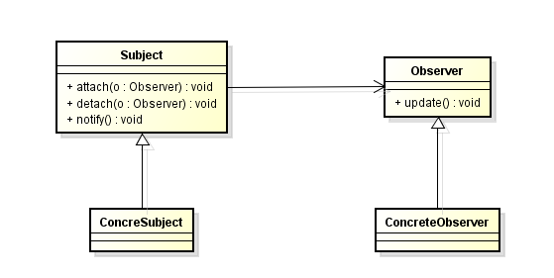

适配器模式(结构类)
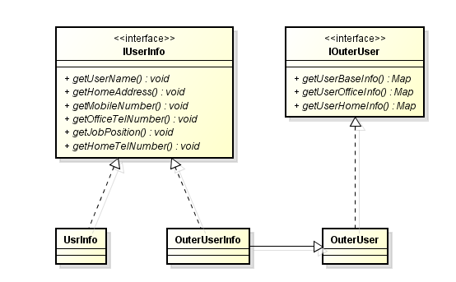
目前有自己公司内部的员工通讯录，还有外协员工的，希望做一个统一的通讯录，可是外协员工的通讯录的结构跟自己的不一样，所以需要转换一下。加一个适配器，这个就是OutUserInfo，他继承自外协员工的实体对象，但是又实现了内部员工的接口，这样内部通讯录在调用的时候就可以像调用内部员工的数据一样去调用了。因为接口都一样，所以方法也都一样，只不过方法内部可以再去改造，先获取外协员工的信息再转换成内部员工的信息。
Client 代码详情:
package com.test.pattern.adapter;
public class Client {
public static void main(String[] args) {
IUserInfo youngGirlInner = new UserInfo();
for (int i = 0; i < 3; i++) {
youngGirlInner.getMobileNumber();
}
IUserInfo youngGirlOuter = new OuterUserInfo();
for (int i = 0; i < 3; i++) {
youngGirlOuter.getMobileNumber();
}
}
}

IOuterUser 代码详情:
package com.test.pattern.adapter;
import java.util.Map;
public interface IOuterUser {
Map<String, String> getUserBaseInfo();
Map<String, String> getUserOfficeInfo();
Map<String, String> getUserHomeInfo();
}

IUserInfo 代码详情:
package com.test.pattern.adapter;
public interface IUserInfo {
String getUserName();
String getHomeAddress();
String getMobileNumber();
String getOfficeTelNumber();
String getJobPosition();
String getHomeTelNumber();
}

OuterUser 代码详情:
package com.test.pattern.adapter;
import java.util.HashMap;
import java.util.Map;
public class OuterUser implements IOuterUser {
@Override
public Map<String, String> getUserBaseInfo() {
HashMap<String, String> baseInfoMap = new HashMap<String, String>();
baseInfoMap.put("userName", "紫霞仙子");
baseInfoMap.put("mobileNumber", "紫霞仙子的手机号是:12328932");
return baseInfoMap;
}
@Override
public Map<String, String> getUserOfficeInfo() {
HashMap<String, String> homeInfoMap = new HashMap<String, String>();
homeInfoMap.put("jobPosition", "这个人是个领导");
homeInfoMap.put("officeTleNumber", "这个人的办公电话是:322123");
return homeInfoMap;
}
@Override
public Map<String, String> getUserHomeInfo() {
HashMap<String, String> homeInfoMap = new HashMap<String, String>();
homeInfoMap.put("homeTelNumber", "员工的家庭电话:010-2232");
homeInfoMap.put("homeAddress", "员工的家庭住址是:丰台");
return homeInfoMap;
}
}

OuterUserInfo 代码详情:
package com.test.pattern.adapter;
import java.util.Map;
public class OuterUserInfo extends OuterUser implements IUserInfo {
private Map<String, String> baseInfo = super.getUserBaseInfo();
private Map<String, String> homeInfo = super.getUserHomeInfo();
private Map<String, String> officeInfo = super.getUserOfficeInfo();
@Override
public String getUserName() {
String userName = this.getBaseInfo().get("userName");
System.out.println(userName);
return null;
}
@Override
public String getHomeAddress() {
String homeAddress = this.getHomeInfo().get("homeAddress");
System.out.println(homeAddress);
return null;
}
@Override
public String getMobileNumber() {
String mobileNumber = this.getBaseInfo().get("mobileNumber");
System.out.println(mobileNumber);
return null;
}
@Override
public String getOfficeTelNumber() {
String officeTleNumber = this.getOfficeInfo().get("officeTleNumber");
System.out.println(officeTleNumber);
return null;
}
@Override
public String getJobPosition() {
String jobPosition = this.getOfficeInfo().get("jobPosition");
System.out.println(jobPosition);
return null;
}
@Override
public String getHomeTelNumber() {
String homeTelNumber = this.getHomeInfo().get("homeTelNumber");
System.out.println(homeTelNumber);
return null;
}
public Map<String, String> getBaseInfo() {
return baseInfo;
}
//....set get方法省略
}

UserInfo 代码详情:
package com.test.pattern.adapter;
public class UserInfo implements IUserInfo {
@Override
public String getUserName() {
System.out.println("员工姓名");
return null;
}
@Override
public String getHomeAddress() {
System.out.println("员工地址");
return null;
}
@Override
public String getMobileNumber() {
System.out.println("员工手机号");
return null;
}
@Override
public String getOfficeTelNumber() {
System.out.println("员工座机");
return null;
}
@Override
public String getJobPosition() {
System.out.println("员工职位");
return null;
}
@Override
public String getHomeTelNumber() {
System.out.println("员工家庭电话");
return null;
}
}

适配器模式定义:
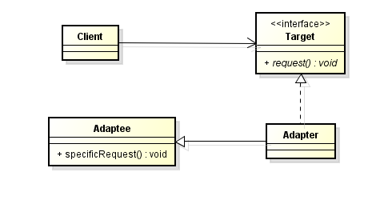
适配器模式必须有原角色，就是外协员工数据，目标角色，就是内部员工数据，适配器角色。

适配器模式的优点:
- 他可以让两个原本就没有关系的接口建立联系，并以自己合适的接口方式输出
- 增加了透明性，用户根本就看不到内部的变化。
- 增加了灵活性，可以随时加，随意减去适配器。

适配器模式的使用场景：
一般是适用于已经投产的接口，一般没人在设计之初就想适配器，那也太早了，适配器是一种补救措施，并不是正常的设计思路。

适配器一定要继承原角色吗?
如果原角色不是一个类，而是多个类，那适配器还能走继承吗，不能，以为Java是单继承，那怎么办呢，可以走强关联，也就是说让多个原角色注入到适配器中去，适配器实现目标角色的相同接口，见下图，将原角色的业务分成三个类了。如果是继承的方式是类适配器，如果是关联的方式则是对象适配器。

适配器可以使用的前提是必须面向接口开发，遵守依赖倒置和里氏替换原则，否则也无法进行适配器模式。

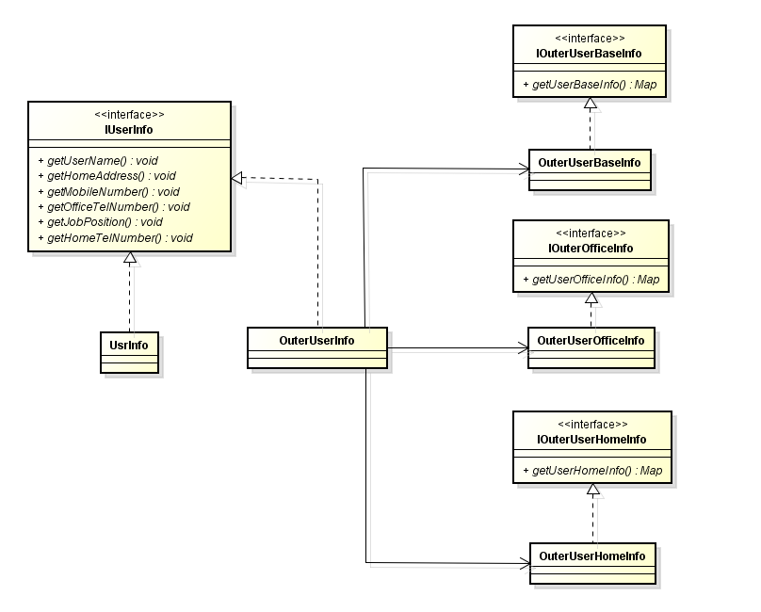

策略模式(行为类)
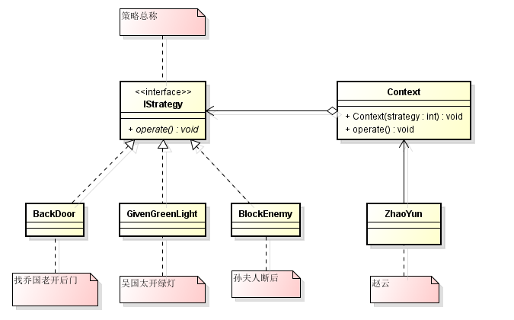

刘备去东吴娶媳妇，诸葛亮送了三幅锦囊给赵云，但是赵云懒的去详细的了解，他只会一种执行方式，所以就把这三个锦囊封装成一个样的接口，都统一用一样的调用方式。
BackDoor 代码详情:
package com.test.pattern.strategy;
public class BackDoor implements IStrategy {
@Override
public void operate() {
System.out.println("找乔国老帮忙");
}
}

BlockEnemy 代码详情:
package com.test.pattern.strategy;
public class BlockEnemy implements IStrategy {
@Override
public void operate() {
System.out.println("孙夫人断后");
}
}

Client 代码详情:
package com.test.pattern.strategy;
public class Client {
public static void main(String[] args) {
Context context;
System.out.println("第一个锦囊:");
context = new Context(new BackDoor());
context.operate();
System.out.println("第二个锦囊");
context = new Context(new GivenGreenLight());
context.operate();
System.out.println("第三个锦囊");
context = new Context(new BlockEnemy());
context.operate();
}
}

Context 代码详情:
package com.test.pattern.strategy;
public class Context {
private IStrategy strategy;
public Context(IStrategy strategy) {
super();
this.strategy = strategy;
}
public void operate() {
strategy.operate();
}
}

GivenGreenLight 代码详情:
package com.test.pattern.strategy;
public class GivenGreenLight implements IStrategy {
@Override
public void operate() {
System.out.println("求吴国太开绿灯");

}
}

IStrategy 代码详情:
package com.test.pattern.strategy;
public interface IStrategy {
void operate();
}

策略模式定义:
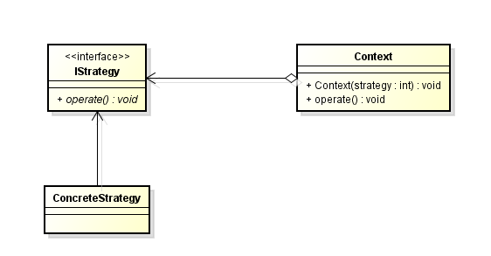

Context是封装角色，IStrategy是抽象策略角色，ConcreteStrategy是具体的策略角色。
策略模式是一个很简单的设计模式，不过在真实的生产环境下却不是这样的简单，因为一个类可以实现很多接口，可能其中有一个接口才是策略模式用到的，而其他的都不是，所以能不能找到这个接口很重要，其实我觉的也没多难，没有必要从策略角色找啊，从封装角色去找不就好了，一步一步调用过来。

策略模式的优点:
1.算法可以自由切换。
2.避免了多重的判断，调用者只针对于封装角色，反正都是一样的方法。
3.便于扩展，随便加个策略算法都可以。
策略模式的缺点:
- 每个策略都是一个类，但是复用性小，所以容易类的数量变的很多
- 虽然是封装起来了，调用的时候轻松了，但是我依然也得知道有那些策略啊，是四个还是五个，这个就违反了迪米特法则，上层还得了解很深入的东西，还得了解这个算法啥意思等。但是其实可以用工厂方法加代理和策略结合使用。

策略枚举
Calculator 代码详情:
package com.test.pattern.strategyenum;
public enum Calculator {
ADD("+") {
public int exec(int a, int b) {
return a + b;
}
},
SUB("-") {
public int exec(int a, int b) {
return a + b;
}
};
String value = "";
private Calculator(String value) {
this.value = value;
}
//
public abstract int exec(int a, int b);
public String getValue() {
return value;
}
}

Client 代码详情:
package com.test.pattern.strategyenum;
public class Client {
public static void main(String[] args) {
System.out.println(Calculator.ADD.exec(1, 2));
}
}

枚举便于理解和可读，但是不便于扩展，因为枚举中经常会有final等关键字。

享元模式(结构类)
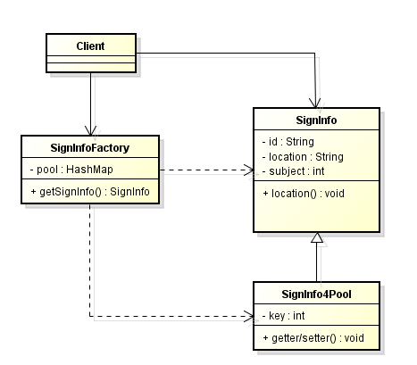
有一个驾校报名系统，因为每一个人都在后台生成一个SingnInfo对象，所以短时间内会产生大量的对象，首先来讲部分对象还在使用，不应该回收，而即使没有使用的对象，垃圾回收器也来不及回收回收。就会导致内存瞬间飙升，从800M到1.4G，这个时候就用到了享元模式，也就是说将建立一个缓存池，里边存放一些对象，每次都从缓存区里边拿出来对象，而不是新建对象，而缓存区里边的对象都有什么呢，这个系统就4个考试科目，30个考试地点，总共120个对象，而这些都是共同点，每个一个报名对象一定是在这些个范围呢，而报名的ID，位置等信息属于个人信息，每个人都不一样，可以这样做，首先从缓存区中拿出来一个对象，然后再修改这些个人信息，之后再将这个改造后的对象入库，这样的话，内存中就只有120个对象，来回来去用，而这120个对象用什么作为唯一标示，用科目名称加考试地点作为一个key，因为这个一定是唯一的。但是这个还有一个问题，就是线程安全的问题，因为可能三条线程都在用某一个对象，因为这个对象比较就代表了内路考试，大兴考场，但是有三个人同时都用这个，所以就这个对象可能就会被三个人同事修改，这样的话就得加锁，因为一共是分了8台服务器，所以说负载之后也性能压力也可以接受，内存问题也解决了。而为什么没有新建一个对象呢，而是选择继承了原来的对象呢，因为项目的改造尽量不要去修改原来的代码，这样会影响原来的结构。因为修改原来代码的话，那跟他相关的工厂，持久化，业务等都需要改造，而继承的话，影响就会比较少一些。可以用@Deprecated注解表示该方法过期了。

Client 代码详情:
package com.test.pattern.flyweight;
public class Client {
public static void main(String[] args) {
for (int i = 0; i < 4; i++) {
String subject = "科目" + i;
for (int j = 0; j < 30; j++) {
String key = subject + "考试地点" + j;
SignInfoFactory.getSignInfo(key);
}
}
SignInfo signInfo = SignInfoFactory.getSignInfo("科目1考试地点1");
}
}

SignInfo 代码详情:
package com.test.pattern.flyweight;
public class SignInfo {
private String id;
private String location;
private String subject;
private String postAddress;
public String getId() {
return id;
}
public void setId(String id) {
this.id = id;
}
public String getLocation() {
return location;
}
public void setLocation(String location) {
this.location = location;
}
public String getSubject() {
return subject;
}
public void setSubject(String subject) {
this.subject = subject;
}
public String getPostAddress() {
return postAddress;
}
public void setPostAddress(String postAddress) {
this.postAddress = postAddress;
}
}

SignInfo4Pool 代码详情:
package com.test.pattern.flyweight;
public class SignInfo4Pool extends SignInfo {
private String key;
public SignInfo4Pool(String key) {
super();
this.key = key;
}
public String getKey() {
return key;
}
public void setKey(String key) {
this.key = key;
}
}

SignInfoFactory 代码详情:
package com.test.pattern.flyweight;
import java.util.HashMap;
public class SignInfoFactory {
// 池容器
private static HashMap<String, SignInfo> pool = new HashMap<String, SignInfo>();
@Deprecated
/**
* 该方法已经过期不使用,建议不使用
* @return SignInfo
*/
public static SignInfo getSignInfo() {
// 从工厂获取一个对象
return new SignInfo();
}
// 从池里边返回对象
public static SignInfo getSignInfo(String key) {
SignInfo result = null;
// 从工厂获取一个对象
if (!pool.containsKey(key)) {
System.out.println(key + "-----建立对象,并放置到池中");
result = new SignInfo4Pool(key);
pool.put(key, result);
} else {
result = pool.get(key);
System.out.println(key + "---直接从池里边取得");
}
return result;
}
}

享元模式定义:
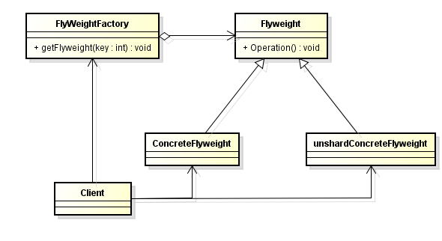
内部状态指的是可以随时更改的，例如id,name,家庭住址等，因为这些每个对象确实不一样，而外部状态是共享的，例如考试科目加考试地址。
Flyweight是指的抽象的享元模式，他是一个抽象类，而concreteFlyweight是指可以共享的对象，因为他有一部分外部状态可以提炼出来，但是外部状态绝对不能允许修改，因为外部状态是作为一个标示存在，而如果修改了，则以后别的线程再用可就容易出现错乱了，内部状态可以改。所以这个类可以用池来管理，而unshardConcretedFlyweight是指不能被共享的类，他不存在外部状态，也就是说他都是内部的，每个对象都一样，所以这样的对象就不适合用池来做缓存处理了。

享元模式的优点:
他可以大大减少应用程序创建的对象数量，降低程序的内存占用。
享元模式的缺点:
他提高了程序的复杂性，需要分离出外部状态和内部状态，而且外部状态又是绝对不能修改的。
享元模式的应用场景:
- 存在大量的相似对象
- 对象都具有相同的特点，可以提炼出外部状态，也就是说对象没有特定的身份。
- 需要缓冲池的场景

线程安全问题:
假如两条线程从工厂里边获得了同一个对象，而却做了不同的操作，就会导致程序紊乱。所以需要在适当的地方加上锁。
性能平衡:
在池里边尽量的用基本类型来做key，而不用对象来做，如果用对象做key的话，则效率会减半，而且用对象来做key的话，需要重写equals还有hashCode方法。
对象池和享元模式的区别:
对象池更注重的是复用，里边所有的对象都是一模一样的，用那个都可以。而享元模式更注重的是共享，也就是说120个对象，其实每个对象都是不一样的，只不过我多条线程可以共享其中一个对象。

Test 代码详情:
package com.test.pattern.flyweight;
public class Test {
public static void main(String[] args) {
String s1 = "和谐";
String s2 = "社会";
String s3 = "和谐社会";
String s4;
s4 = s1 + s2;
System.out.println(s3 == s4); //false因为+会让字符串拼接会强制新生成一个对象
s4 = (s1 + s2).intern();
System.out.println(s3 == s4); //true会强制从常量池中去找，如果有则返回常量池的
String s5 = "和谐社会";
System.out.println(s3 == s5);//true会默认从常量池的去找
}
}

11.桥梁模式(结构类)
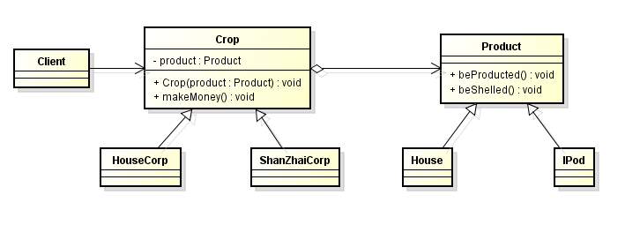
之前公司是只能生产房子，或者只能生产袜子，耦合度比较高，现在将公司和产品分离开，两者独立发展，可以有多个公司，而每一个公司又都可以生产任意的产品。
Client 代码详情:
package com.test.pattern.bridge;
public class Client {
public static void main(String[] args) {
House house = new House();
System.out.println("房地产公司是这样运行的");
HouseCorp houseCorp = new HouseCorp(house);
houseCorp.makeMoney();
System.out.println("山寨公司是这样运行的");
ShanZhaiCorp shanZhaiCorp1 = new ShanZhaiCorp(new IPod());
shanZhaiCorp1.makeMoney();
ShanZhaiCorp shanZhaiCorp2 = new ShanZhaiCorp(new Clothes());
shanZhaiCorp2.makeMoney();
}
}

Clothes 代码详情:
package com.test.pattern.bridge;
public class Clothes extends Product {
@Override
public void beProducted() {
System.out.println("生产出的衣服是这样的.....");
}
@Override
public void beSelled() {
System.out.println("生产出的衣服卖出去");
}
}

Corp 代码详情:
package com.test.pattern.bridge;
public abstract class Corp {
private Product product;
public Corp(Product product) {
this.product = product;
}
public void makeMoney() {
this.product.beProducted();
this.product.beSelled();
}
}

House 代码详情:
package com.test.pattern.bridge;
public class House extends Product {
@Override
public void beProducted() {
System.out.println("生产出的房子是这样的.....");
}
@Override
public void beSelled() {
System.out.println("生产出的房子卖出去");
}
}

HouseCorp 代码详情:
package com.test.pattern.bridge;
public class HouseCorp extends Corp {
public HouseCorp(Product product) {
super(product);
}
@Override
public void makeMoney() {
super.makeMoney();
System.out.println("房地产公司赚大钱了");
}
}

IPod 代码详情:
package com.test.pattern.bridge;
public class IPod extends Product {
@Override
public void beProducted() {
System.out.println("生产出来的ipod是这样的");
}
@Override
public void beSelled() {
System.out.println("生产出来的ipod卖出去了");
}
}

Product 代码详情:
package com.test.pattern.bridge;
public abstract class Product {
public abstract void beProducted();

public abstract void beSelled();
}

ShanZhaiCorp 代码详情:
package com.test.pattern.bridge;
public class ShanZhaiCorp extends Corp {
public ShanZhaiCorp(Product product) {
super(product);
}
@Override
public void makeMoney() {
super.makeMoney();
System.out.println("我赚钱了");
}
}

桥梁模式-定义图
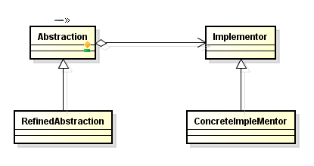
Abstraction就是抽象化角色，他的主要职责就是定义出该角色的的行为，同时保存一个对实现化角色的引用。
Implementor就是实现化的角色，他是接口或者是抽象类都可以。
RefinedAbstraction就是修正抽象化角色，他是具体的公司实现类，但是他也必须将一个具体的实现类对象在构造方法中传给父类。抽象方法定义的构造方法，子类必须也得写一个同样的构造方法,并且必须调用父类的构造方法，这样的话就强制子类的公司类都必须要引用一个实现类。
ConcreteImpleMentor就是具体的实现类，他来具体工作。

桥梁模式的优点:
1.抽象和实现分离，之前就是一个公司就只能生产一类产品，但是现在可以将公司和产品分别独立发展。
2.优秀的扩展能力，增加抽象和增加实现都可以的。
3.实现对客户透明，完全可以通过抽象层面来完成了封装。
桥梁模式的使用场景:
- 不希望或者不适合用继承的场景。
- 接口或者抽象类不稳定的
- 重用性要求比较高的场景
桥梁解决了什么问题:
桥梁模式解决了继承的问题，假如说我做一个游戏，坦克是一个抽象类，根据不同的型号，他有三个子类，有T50,T60,T90，而我的游戏要适用于三种平台，手机、PC、平板、如果采用继承的方式，那就是我还得写三个类继承自T50，三个类继承自T60，三个类继承自T90，这三个类都是平台类，那这样的话就是9个类，用到了两次继承，所以就是两重继承关系，Java中一般来讲两重继承就已经很多了。今后如果再有业务发展，那就是继续再继承,继承有好处，那就是公共的方法和属性抽取，父类封装共性，子类实现特性，但是缺点就是强侵入，父类有的，子类也会有，但是如果继承层数多了，就麻烦了，A类，B类继承自A,C继承自B，其中A有一个方法,B和C也有，本来刚开始B没有重写这个方法，而C就直接调用A中的方法，但是突然有一天B也想重写这个方法，那C就报错了，因为用的super调用的，B没有重写，就用A的，B重写了就用B的了，所以继承就有这个问题。而桥梁为什么就可以规避这个问题呢，就是我也不会多次继承，我就是坦克和平台两个都抽象出来，然后各自发展，就是三个子类继承自坦克，三个子类继承自平台，也就是六个类，而这六个类是可以任意组合的，所以其实桥梁是用了组合的方式来弥补了Java只能单继承的缺陷，用组合的方式就会让类有多继承的效果。
桥梁和策略的区别:
桥梁是属于架构级别的，而策略只不过是某个模块的，不在一个层次上。
桥梁和适配器区别:
适配器是事后才发现不行了，然后再弥补，而桥梁是事先设计的时候就想到了，利用不同维度各自发展，朵组合的方式，让类具有了多继承的效果。

建造者模式(创造类)
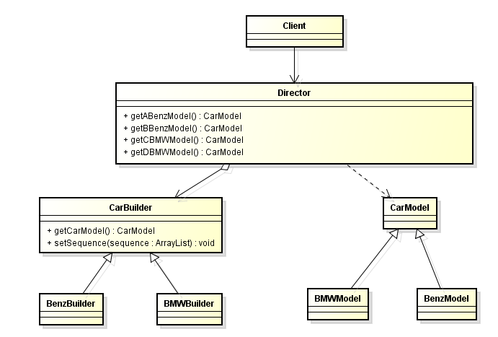
由于汽车模型零部件的组装顺序不同会出现不同的模型，所以搞了一个建造者，专门用来做生产模型。
建造者模式定义:
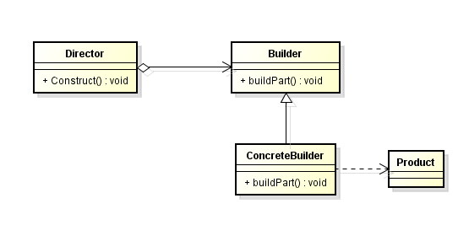

建造者模式的优点:
封装好，客户端不必知道具体实现，感觉这句话那个设计模式都这样，工厂、门面、桥梁、策略不都封装吗。
建造者独立，便于扩展：
奔驰的建造者和宝马的建造者相互独立，互相发展，他们两个都是针对于各自的产品做出来模型，只不过不同的顺序所以效果不一样。
便于控制风险:
因为具体的建造者是独立的，对其他的型号没有影响，感觉这一点很重要，这个就是和桥梁的本质区别，桥梁模式是两个维护互相有关联，例如坦克的三个型号和三个平台，可以任意组合成9个情况，而建造者是就针对某一个模块建造，互相并没有关系，只不过是在本模块内由于生产顺序不同而导致结果不一样。
建造者模式的适用场景就是相同的方法,例如启动，熄火，按喇叭等，但是由于不同的顺序，而导致最终的结果不一样，所以建造者模式更注重生产顺序。
建造者模式和工厂的区别:
工厂是更加注重某个工件如何产生，而不大关心顺序，而建造者是已经都有这些零件了，只不过更关心生产的顺序。
BenzBuilder 代码详情:
package com.test.pattern.builder;
import java.util.ArrayList;
public class BenzBuilder extends CarBuilder {
private BenzModel benz = new BenzModel();
public CarModel getCarModel() {
return this.benz;
}
public void setSequence(ArrayList<String> sequence) {
this.benz.setSequence(sequence);
}
}

BenzModel 代码详情:
package com.test.pattern.builder;
public class BenzModel extends CarModel {
@Override
protected void start() {
System.out.println("奔驰启动");

}
@Override
protected void stop() {
System.out.println("奔驰熄火");
}
@Override
protected void alarm() {
System.out.println("奔驰按喇叭");
}
@Override
protected void engineBoom() {
System.out.println("奔驰发动引擎");
}
}

BMWBuilder 代码详情:
package com.test.pattern.builder;
import java.util.ArrayList;
public class BMWBuilder extends CarBuilder {
private BMWModel bmw = new BMWModel();
public CarModel getCarModel() {
return this.bmw;
}
public void setSequence(ArrayList<String> sequence) {
this.bmw.setSequence(sequence);
}
}

BenzModel 代码详情:
package com.test.pattern.builder;
public class BMWModel extends CarModel {
@Override
protected void start() {
System.out.println("宝马启动");
}
@Override
protected void stop() {
System.out.println("宝马熄火");
}
@Override
protected void alarm() {
System.out.println("宝马按喇叭");
}
@Override
protected void engineBoom() {
System.out.println("宝马发动引擎");
}
}

CarBuilder 代码详情:
package com.test.pattern.builder;
import java.util.ArrayList;
public abstract class CarBuilder {
public abstract void setSequence(ArrayList<String> sequence);

public abstract CarModel getCarModel();
}

CarModel 代码详情:
package com.test.pattern.builder;
import java.util.ArrayList;
public abstract class CarModel {
private ArrayList<String> sequence = new ArrayList<String>();
protected abstract void start();
protected abstract void stop();
protected abstract void alarm();
protected abstract void engineBoom();
final public void run() {
for (int i = 0; i < this.sequence.size(); i++) {
String string = this.sequence.get(i);
if ("start".equals(string)) {
this.start();
} else if ("stop".equals(string)) {
this.stop();
} else if ("alarm".equals(string)) {
this.alarm();
} else if ("engine boom".equals(string)) {
this.engineBoom();
}
}
}
public void setSequence(ArrayList<String> sequence) {
this.sequence = sequence;
}
}

Client 代码详情:
package com.test.pattern.builder;
public class Client {
public static void main(String[] args) {
Director director = new Director();
director.getA_BenzModel().run();
System.out.println("----");
director.getB_BenzModel().run();
System.out.println("----");
director.getC_BenzModel().run();
System.out.println("----");
director.getD_BenzModel().run();
}
}

Director 代码详情:
package com.test.pattern.builder;
import java.util.ArrayList;
public class Director {
private ArrayList<String> sequence = new ArrayList<String>();
private BenzBuilder benzBuilder = new BenzBuilder();
private BMWBuilder bmwBuilder = new BMWBuilder();
public BenzModel getA_BenzModel() {
this.sequence.clear();
this.sequence.add("start");
this.sequence.add("stop");
this.benzBuilder.setSequence(sequence);
return (BenzModel) this.benzBuilder.getCarModel();
}
public BenzModel getB_BenzModel() {
this.sequence.clear();
this.sequence.add("engine boom");
this.sequence.add("stop");
this.benzBuilder.setSequence(sequence);
return (BenzModel) this.benzBuilder.getCarModel();
}
public BMWModel getC_BenzModel() {
this.sequence.clear();
this.sequence.add("alarm");
this.sequence.add("stop");
this.bmwBuilder.setSequence(sequence);
return (BMWModel) this.bmwBuilder.getCarModel();
}
public BMWModel getD_BenzModel() {
this.sequence.clear();
this.sequence.add("engine boom");
this.sequence.add("start");
this.benzBuilder.setSequence(sequence);
return (BMWModel) this.bmwBuilder.getCarModel();
}
}

原型模式(创造类)
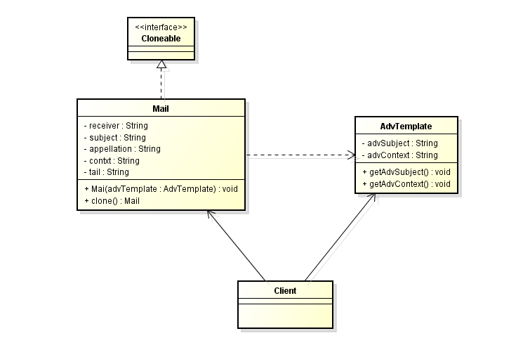
中信银行要推送600万份的广告，但是一个一个发就太慢了，希望可以多发一些，但是new Mail太慢了，所以就用了克隆的方法。
AdvTemplate 代码详情:
package com.test.pattern.prototype;
public class AdvTemplate {
private String advSubject = "xx银行国庆信用卡抽奖活动";
private String advContext = "国庆抽奖活动通知:只要刷卡就送你一百万!....";
public String getAdvSubject() {
return advSubject;
}
public String getAdvContext() {
return advContext;
}
}

Client 代码详情:
package com.test.pattern.prototype;
public class Client {
private final static int MAX_COUNT = 6;
public static void main(String[] args) throws CloneNotSupportedException {
int i = 0;
Mail mail = new Mail(new AdvTemplate());
mail.setTail("中信银行版权所有");
while (i < MAX_COUNT) {
Mail cloneMail = mail.clone();
cloneMail.setAppellation(i + " 先生/女士");
cloneMail.setReceiver(i + "@qq.com");

System.out.println("标题:" + mail.getSubject() + " 收件人:"
+ cloneMail.getReceiver() + cloneMail.getAppellation()
+ "...发送成功！");
i++;
}
}
}

Mail 代码详情:
package com.test.pattern.prototype;
public class Mail implements Cloneable {
// 收件人
private String receiver;
// 邮件名称
private String subject;
// 称谓
private String appellation;
// 邮件内容
private String contxt;
// 邮件尾部
private String tail;
public Mail(AdvTemplate advTemplate) {
this.contxt = advTemplate.getAdvContext();
this.subject = advTemplate.getAdvSubject();
}
@Override
protected Mail clone() throws CloneNotSupportedException {
Mail mail = null;
try {
mail = (Mail) super.clone();
} catch (Exception e) {
e.printStackTrace();
}
return mail;
}
}

原型模式定义:

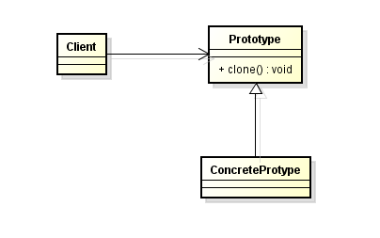
Cloneable接口里边是空的，没有任何代码，他只是标示一下这个类是可以复制的。然后覆写clone()方法，让后JVM去克隆该类。
原型模式的优点:
原型模式是在内存二进制流的拷贝，要比直接new一个对象性能要好，特别是要在循环体内戴昂的产生对象时。
原型模式的缺点:
他的缺点其实也是因为他的优点造成的，缺点是他不会执行构造函数，那不执行构造方法有什么问题呢，首先Mai中构造方法要存入一个模板方法，然后将发送主题和发送内容复制给成员变量，现在我直接复制了，就不执行构造方法了，所以省却了这两步，是快了，但是如果我的构造方法有一些性格化的东西，例如需要去校验等就不行了。
原型模式的使用场景:
资源优化场景:
因为new 的对象需要非常繁琐的数据准备或者访问权限，而原型则省却这些，所以快很多。在实际的应用中一般都是先创建一个对象，然后由工厂提供给调用者。

浅拷贝和深拷贝:
默认clone方法是只负责将本类中的基本类型和字符串复制，而数组和引用对象是不会复制的。
满足两个条件才不会被拷贝，一个是类的成员变量，一个是可变的引用变量。具体操作时尽量深拷贝和浅拷贝不要同时使用。
如果是浅拷贝，数组和集合都会和新对象共享，那么新对象修改了，老对象也会跟着变，例如老对象集合中有一个数字1，新对象浅拷贝之后也是1，但是新对象增加了一个2，那老对象也变成1和2，而深拷贝就是复制出一个新对象后，新对象中有一个1，但是再增加2，老对象也没有变化，怎么变化跟老对象都没有关系了。
如何实现深拷贝呢
就是将类中需要深拷贝的对象再以此克隆一下，并复制给新对象即可，很简单。
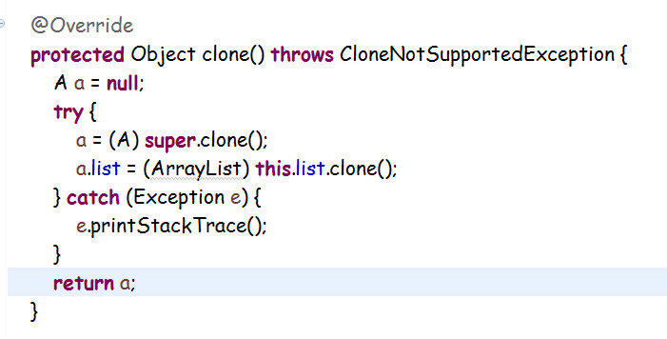
而如果list被修饰为final时，则执行克隆后给list再赋值时就会报错，所以final天生就是跟克隆对着干的。

中介者模式(行为类)
某公司有销售、库存、采购三个部门，而这三个部门之间需要互相通信，每一个部门都是一个事件源，都可以给另外两个部门发出请求，那这样的话就比较乱，所以就采用了中介者模式，跟网络拓扑一样，采用星型网络结构。这三个部门只要发送请求都发到中介者模块，再由中介者模块来分发给别的模块。
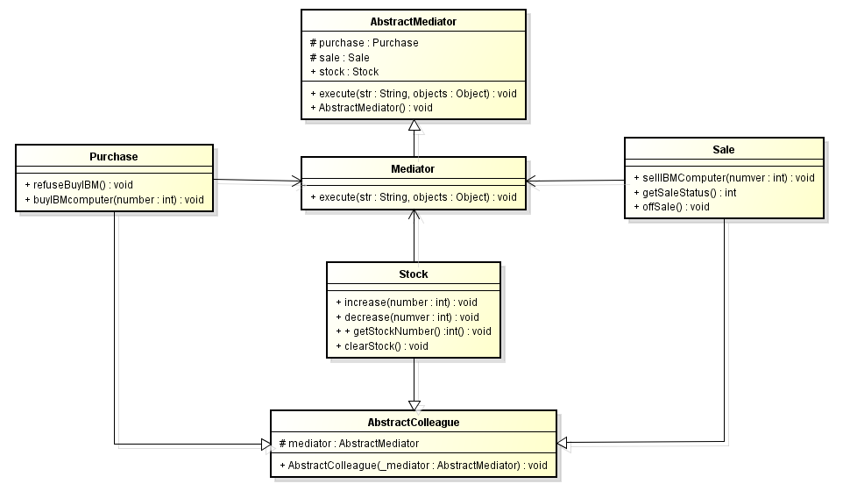
AbstractColleague 代码详情:
package com.test.pattern.mediator;
public abstract class AbstractColleague {
protected AbstractMediator mediator;
public AbstractColleague(AbstractMediator mediator) {
this.mediator = mediator;
}
}

AbstractMediator 代码详情:
package com.test.pattern.mediator;
public abstract class AbstractMediator {
protected Purchase purchase;
protected Sale sale;
protected Stock stock;
public AbstractMediator() {
System.out.println("抽象中介构造方法");
purchase = new Purchase(this);
sale = new Sale(this);
stock = new Stock(this);
}
public abstract void execute(String str, Object... objects);
}

Client 代码详情:
package com.test.pattern.mediator;
public class Client {
public static void main(String[] args) {
AbstractMediator mediator = new Mediator();
// 采购人员采购电脑
System.out.println("-------采购人员采购电脑-------");
Purchase purchase = new Purchase(mediator);
System.out.println("采购人员想采购100台IBM电脑");
purchase.buyIBMcomputer(100);
// 销售人员销售电脑
System.out.println("-------销售人员销售电脑-------");
Sale sale = new Sale(mediator);
sale.sellIBMComputer(1);
// 库房人员管理仓库
System.out.println("--------库房管理人员清仓处理");
Stock stock = new Stock(mediator);
stock.clearStock();
}
}

Mediator 代码详情:
package com.test.pattern.mediator;
public class Mediator extends AbstractMediator {
@Override
public void execute(String str, Object... objects) {
if (str.equals("purchase.buy")) {
this.buyComputer((Integer) (objects[0]));
} else if (str.equals("sale.sell")) {
this.sellComputer((Integer) (objects[0]));
} else if (str.equals("sale.offsell")) {
this.offSell();
} else if (str.equals("stock.clear")) {
this.clearStock();
}
}
// 采购电脑
private void buyComputer(int number) {
int saleStatus = super.sale.getSaleStatus();
if (saleStatus > 80) {
// 销售情况良好
System.out.println("本次采购IBM电脑:" + number + "台");
super.stock.increase(number);
} else {
int buyNumber = number / 2;
super.stock.increase(buyNumber);
System.out.println("本次采购IBM电脑(折半采购后):" + buyNumber + "台");
}
}
// 销售电脑
private void sellComputer(int number) {
if (super.stock.getStockNumber() < number) {
super.purchase.buyIBMcomputer(number);
}
super.stock.decrease(number);
}
// 打折销售电脑
private void offSell() {
System.out.println("折价销售IBM" + stock.getStockNumber() + "台");
}
// 清仓处理
private void clearStock() {
super.sale.offSale();
super.purchase.refuseBuyIBM();
}
}

Purchase 代码详情:
package com.test.pattern.mediator;
//采购部门
public class Purchase extends AbstractColleague {
public Purchase(AbstractMediator mediator) {
super(mediator);
}
// 采购IBM电脑
public void buyIBMcomputer(int number) {
super.mediator.execute("purchase.buy", number);
}
// 不再采购IBM电脑
public void refuseBuyIBM() {
System.out.println("不再采购IBM电脑");
}
}

Sale 代码详情:
package com.test.pattern.mediator;
import java.util.Random;
public class Sale extends AbstractColleague {
public Sale(AbstractMediator mediator) {
super(mediator);
}
public void sellIBMComputer(int number) {
super.mediator.execute("sale.sell", number);
System.out.println("本次销售IBM电脑" + number + "台");
}
public int getSaleStatus() {
Random random = new Random(System.currentTimeMillis());
int saleStatus = random.nextInt(100);
System.out.println("IBM电脑的销售指数(低于80则折半采购):" + saleStatus);
return saleStatus;
}
// 打折处理
public void offSale() {
super.mediator.execute("sale.offsell");
}
}

Stock 代码详情:
package com.test.pattern.mediator;
public class Stock extends AbstractColleague {
public Stock(AbstractMediator mediator) {
super(mediator);
}
private static int COMPUTER_NUMBER = 100;
// 增加库存
public void increase(int number) {
COMPUTER_NUMBER = COMPUTER_NUMBER + number;
System.out.println("库存量增加到:" + COMPUTER_NUMBER);
}
// 库存降低
public void decrease(int number) {
COMPUTER_NUMBER = COMPUTER_NUMBER - number;
System.out.println("库存量减少到:" + COMPUTER_NUMBER);
}
// 获得库存数据量
public int getStockNumber() {
System.out.println("目前库存的电脑:" + COMPUTER_NUMBER + "台");
return COMPUTER_NUMBER;
}
// 库存压力太大了,就要通知采购人员不要采购了,销售人员尽快销售
public void clearStock() {
System.out.println("清理库存数量为:" + COMPUTER_NUMBER);
super.mediator.execute("stock.clear");
}
}

中介者模式定义:
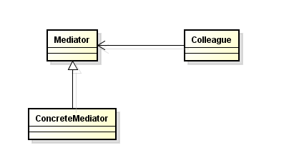

在第一例子中，其实中介者中的三个同事对象并不是Client中声明的三个同事对象，因为我只需要用对象发送请求就可以了，对象并没有内部属性，不需要对象跟对象之间有差异，所以无所谓。
而在定义中，其实中介者是应该set各种同事模块了，这样确保了中介者模块和同事模块都是同一个对象。
Mediator_dingyi 代码详情:
package com.test.pattern.mediator;
public abstract class Mediator_dingyi {
protected Purchase purchase;
protected Sale sale;
protected Stock stock;
public abstract void doSomething1();
public abstract void doSomething2();
public Purchase getPurchase() {
return purchase;
}
public void setPurchase(Purchase purchase) {
this.purchase = purchase;
}
public Sale getSale() {
return sale;
}
public void setSale(Sale sale) {
this.sale = sale;
}
public Stock getStock() {
return stock;
}
public void setStock(Stock stock) {
this.stock = stock;
}
}

为什么同事类必须用构造方法传进去一个中介者对象，而中介者对象却可以用set方法来设置同事类呢，因为同事类必须有一个中介者对象，而中介者并不是要持有所有的对象，可以只持有部分对象。
中介者模式的优点:
减少了类之间的依赖关系，可以让原来复杂的结构变的简单，把一对多的关系转换成一对一。
中介者模式的缺点:
因为把所有的依赖关系都放到了中介者上，所以就导致中介者会越来越臃肿。
中介者模型的使用场景:
一般是已经很复杂的逻辑关系才用中介者，例如已经网状了，但是如果仅仅只是几个对象互相关联，为了用中介者而用，那得不偿失。
中介者的实际应用:
机场调度
MVC:C算是中介者把M和V给调度。
同事类其实都没有用相同的接口以及共同的抽象方法，因为虽然大家都是同事类，但是并一定做同样的动作，不一定有一样的逻辑，所以无法去硬性规定，只不过是大家可以有业务上的协作关系而已。

命令模式(行为类)
有一个项目大组，包括需求组、美工组、开发组合伙做一个项目，但是甲方每次一改需求，就去找三个组的小领导，就会导致各个组的沟通不及时，后来就说要不然就找一个接口人，接口人来统一负责安排，而不惜去找具体的人，甲方只需要下命令就可以了。
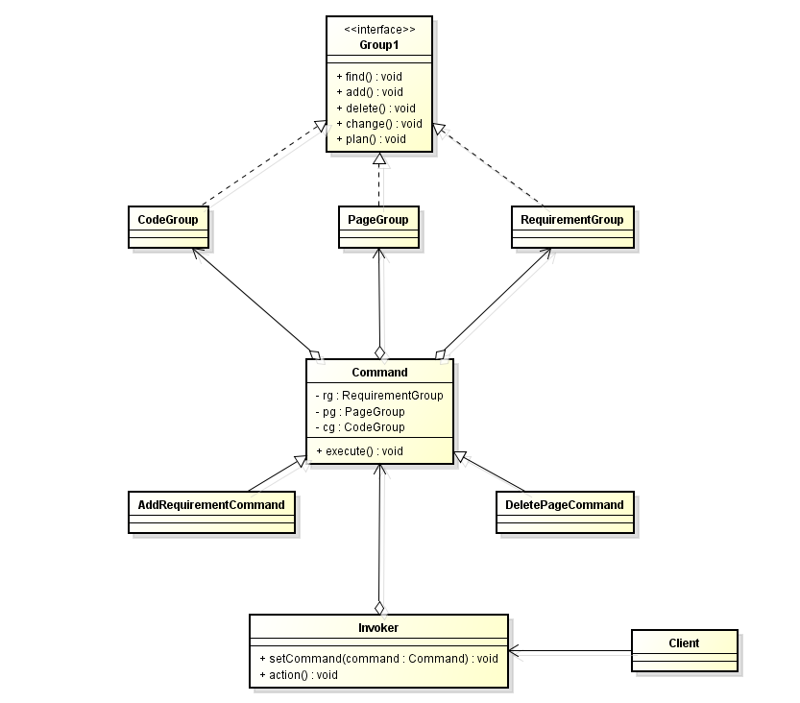

AddRequirementCommand 代码详情:
package com.test.pattern.command;
public class AddRequirementCommand extends Command {
@Override
public void execute() {
super.rg.find();
super.rg.add();
super.rg.plan();
}
}

Client 代码详情:
package com.test.pattern.command;
public class Client {
public static void main(String[] args) {
Invoker xiaosanInvoker = new Invoker();
System.out.println("----客户要求增加一项需求");
Command addCommand = new AddRequirementCommand();
xiaosanInvoker.setCommand(addCommand);
xiaosanInvoker.action();
System.out.println("----客户要求删除一个页面");
Command deleteCommand = new DeletePageCommand();
xiaosanInvoker.setCommand(deleteCommand);
xiaosanInvoker.action();
}
}

CodeGroup 代码详情:
package com.test.pattern.command;
public class CodeGroup extends Group {
public void find() {
System.out.println("找到开发组");
}
public void add() {
System.out.println("客户要增加一个开发功能");
}
public void change() {
System.out.println("客户要修改一项开发功能");
}
public void delete() {
System.out.println("客户要删除一个开发功能");
}
public void plan() {
System.out.println("客户要求代码变更计划");
}
}

Command 代码详情:
package com.test.pattern.command;
public abstract class Command {
protected RequirementGroup rg = new RequirementGroup();
protected PageGroup pg = new PageGroup();
protected CodeGroup cg = new CodeGroup();

public abstract void execute();
}

DeletePageCommand 代码详情:
package com.test.pattern.command;
public class DeletePageCommand extends Command {
@Override
public void execute() {
super.rg.find();
super.rg.delete();
super.rg.plan();
}
}

Group 代码详情:
package com.test.pattern.command;
public abstract class Group {
public abstract void find();
public abstract void add();
public abstract void change();
public abstract void delete();
public abstract void plan();
}

Invoker 代码详情:
package com.test.pattern.command;
public class Invoker {
private Command command;
public void setCommand(Command command) {
this.command = command;
}
public void action() {
this.command.execute();
}
}

PageGroup 代码详情:
package com.test.pattern.command;
public class PageGroup extends Group {
public void find() {
System.out.println("找到美工组");
}
public void add() {
System.out.println("客户要增加一个页面");
}
public void change() {
System.out.println("客户要修改一个页面");
}
public void delete() {
System.out.println("客户要删除一个页面");
}
public void plan() {
System.out.println("客户要求页面变更计划");
}
}

RequirementGroup 代码详情:
package com.test.pattern.command;
public class RequirementGroup extends Group {
public void find() {
System.out.println("找到需求组");
}
public void add() {
System.out.println("客户要增加一个需求");
}
public void change() {
System.out.println("客户要修改一项需求");
}
public void delete() {
System.out.println("客户要删除一个需求");
}
public void plan() {
System.out.println("客户要求需求变更计划");
}
}

命令模式的定义:

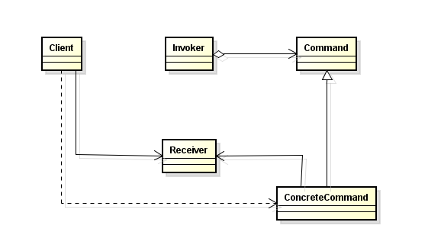
命令模式的优点:
- 类间解耦，调用者只需要调用命令就可以了，不管谁来接受，其实这跟定义图还是有点区别。
- 命令子类容易扩展。
- 命令模式结合责任链模式可以实现命令族解析任务；跟模板模式可以减少命令子类膨胀的问题。
命令模式的缺点:
- 命令子类很容易膨胀，这点和其他的设计模式一样，例如中介者。

如果想撤销上次命令，可以再增加一个命令，作为回滚。
在命令模式定义图中调用者其实是和具体的实现接收者发生了关系，但是在实际的开发中尽量让调用者跟接收者不产生关系，而是都封装到命令中去。在命令的构造方法中注明是跟那些接收者有关系。接收者就是第一个例子里边的美工组，开发组等。

责任链模式(行为类)
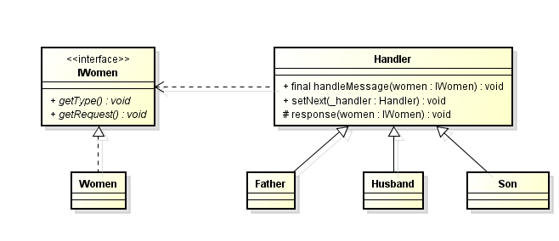
古代女人要三从四德，小时候听父亲的，结婚了听老公的，将来老公死了，听儿子的。所以这个就需要制作一个责任链模式来进行一步一步的过滤。这里的责任链是父亲老公儿子只能有一个处理，而不会出现多个节点处理。
Client 代码详情:
package com.test.pattern.chain;
import java.util.ArrayList;
import java.util.Random;
public class Client {
public static void main(String[] args) {
Random rand = new Random();
ArrayList<IWomen> arrayList = new ArrayList<IWomen>();
for (int i = 0; i < 5; i++) {
arrayList.add(new Women(rand.nextInt(4), "我要出去逛街"));
}
Handler father = new Father();
Handler husband = new Husband();
Handler son = new Son();
father.setNext(husband);
husband.setNext(son);
for (IWomen women : arrayList) {
father.HandleMeesage(women);
}
}
}

Father 代码详情:
package com.test.pattern.chain;
public class Father extends Handler {
public Father() {
super(Handler.FATHER_LEVEL_REQUEST);
}
@Override
protected void response(IWomen women) {
System.out.println("-----女儿向父亲请示-------");
System.out.println(women.getRequest());
System.out.println("父亲的回答:同意");
}
}

Handler 代码详情:
package com.test.pattern.chain;
public abstract class Handler {
public final static int FATHER_LEVEL_REQUEST = 1;
public final static int HUSBAND_LEVEL_REQUEST = 2;
public final static int SON_LEVEL_REQUEST = 3;
// 能处理的级别
private int level = 0;
private Handler nextHandler;
public Handler(int level) {
this.level = level;
}
public final void HandleMeesage(IWomen women) {
// 正好可以本类处理
if (women.getType() == this.level) {
this.response(women);
} else {
if (this.nextHandler != null) {
this.nextHandler.HandleMeesage(women);
} else {
System.out.println("已经到最后一个处理环节了,按照拒绝请求的方式处理");
}
}
}
public void setNext(Handler handler) {
this.nextHandler = handler;
}
protected abstract void response(IWomen women);
}

Husband 代码详情:
package com.test.pattern.chain;
public class Husband extends Handler {
public Husband() {
super(Husband.HUSBAND_LEVEL_REQUEST);
}
@Override
protected void response(IWomen women) {
System.out.println("-----妻子向丈夫请示-------");
System.out.println(women.getRequest());
System.out.println("丈夫的回答:同意");
}
}

IWomen 代码详情:
package com.test.pattern.chain;
public interface IWomen {
public int getType();

public String getRequest();
}

Son 代码详情:
package com.test.pattern.chain;
public class Son extends Handler {
public Son() {
super(Handler.SON_LEVEL_REQUEST);
}
@Override
protected void response(IWomen women) {
System.out.println("-----妻子向儿子请示-------");
System.out.println(women.getRequest());
System.out.println("儿子的回答:同意");
}
}

Women 代码详情:
package com.test.pattern.chain;
public class Women implements IWomen {
/**
* 通过一个int类型来描述妇女的个人状况 1--未出嫁 2--出嫁 3--老公死了
*/
private int type = 0;
private String request = "";

public Women(int type, String request) {
this.type = type;
switch (this.type) {
case 1:
this.request = "女儿的请求是:" + request;
break;
case 2:
this.request = "妻子的请求是:" + request;
break;
case 3:
this.request = "母亲的请求是:" + request;
break;
default:
break;
}
}
@Override
public int getType() {
return this.type;
}
@Override
public String getRequest() {
return this.request;
}
}

责任链模式定义:
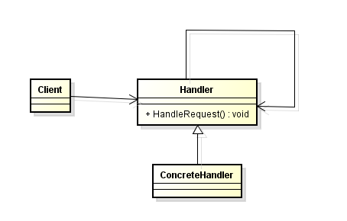
责任链的优点:
请求和处理分开了，请求者都不用知道谁处理的，处理者可以不用知道请求的全貌。
责任链的缺点:
一个是性能问题，因为每个请求都是从链表头遍历到链表尾部，当责任链比较长的时候，性能是个大问题。
在一个是调试非常的麻烦，因为采用了递归的方式。
最佳实践:
父类采用模板方式,来处理具体的跳转服务等，而子类只用关心轮到自己的时候咋处理，而不用去关心如何轮流到自己，符合单一和迪米特。
责任链模式，请求者是不知道谁来帮我处理的，我只用把请求发给第一个处理者就可以了，具体是谁来处理，我不用关心。例如银行只原来只处理人民币，后来美元，日元都处理，那我可以做个责任链，我其实还是给处理中文的处理者，因为他是头结点，但是至于最后谁真实处理，就不用关心了。

17.状态设计模式(行为类)
城市里边有了电梯，但是电梯的状态如何管理呢，运行的时候是否可以开门，关门的时候是否可以打开，等等，这些状态之间如何切换呢。
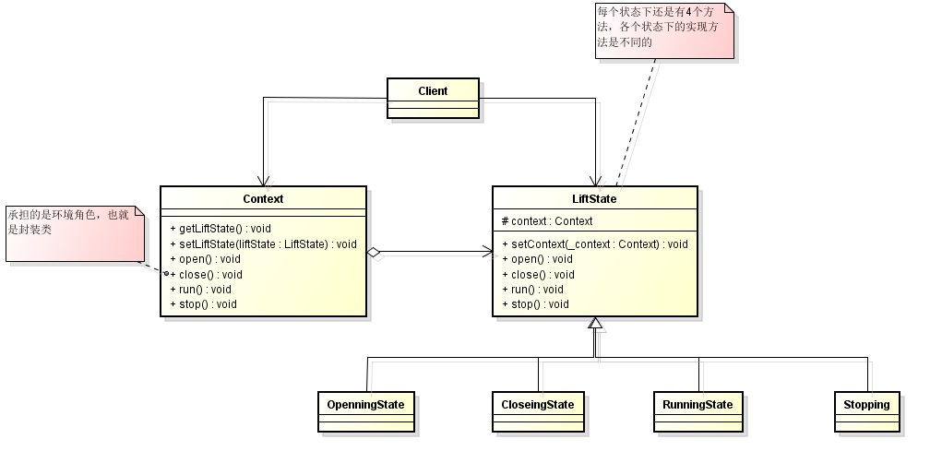
Client 代码详情:
package com.test.pattern.state;
public class Client {
public static void main(String[] args) {
Context context = new Context();
context.setLiftState(new CloseingState());
context.open();
context.close();
context.run();
context.stop();
}
}

CloseingState 代码详情:
package com.test.pattern.state;
public class CloseingState extends LiftState {
@Override
public void open() {
super.context.setLiftState(Context.openningState);
super.context.getLiftState().open();
}
@Override
public void close() {
System.out.println("电梯门关闭");
}
@Override
public void run() {
super.context.setLiftState(Context.runningState);
super.context.getLiftState().run();
}
@Override
public void stop() {
super.context.setLiftState(Context.stopState);
super.context.getLiftState().stop();
}
}

Context 代码详情:
package com.test.pattern.state;
public class Context {
// 定义出电梯的所有状态
public final static OpeningState openningState = new OpeningState();
public final static CloseingState closeState = new CloseingState();
public final static RunningState runningState = new RunningState();
public final static StoppingState stopState = new StoppingState();
private LiftState liftState;
public LiftState getLiftState() {
return liftState;
}
public void setLiftState(LiftState liftState) {
this.liftState = liftState;
this.liftState.setContext(this);
}
public void open() {
this.liftState.open();
}
public void close() {
this.liftState.close();
}
public void run() {
this.liftState.run();
}
public void stop() {
this.liftState.stop();
}
}

LiftState 代码详情:
package com.test.pattern.state;
public abstract class LiftState {
// 定义一个环境角色,也就是封装状态的变化引起的功能变化
protected Context context;
public void setContext(Context context) {
this.context = context;
}
// 首先带你们开启动作
public abstract void open();
// 电梯门有开启，那当然也就又关闭了
public abstract void close();
public abstract void run();
public abstract void stop();
}

OpeningState 代码详情:
package com.test.pattern.state;
public class OpeningState extends LiftState {
@Override
public void open() {
System.out.println("电梯门开启");
}
@Override
public void close() {
// 状态修改
super.context.setLiftState(Context.closeState);
super.context.getLiftState().close();
}
@Override
public void run() {
// do nothing在开启状态是不能运行的
}
@Override
public void stop() {
// do nothing开门了都，那就一定是停止状态
}
}

RunningState 代码详情:
package com.test.pattern.state;
public class RunningState extends LiftState {
@Override
public void open() {
// do nothing运行期间不能打开电梯门
}
@Override
public void close() {
// do nothing运行期间本身就是关闭的,就不需要关闭了
}
@Override
public void run() {
System.out.println("电梯开始动了,动了,动了");
}
@Override
public void stop() {
// 运行期间可以停止啊，因为到站了啊
super.context.setLiftState(Context.stopState);
super.context.getLiftState().stop();
}
}

StoppingState 代码详情:
package com.test.pattern.state;
public class StoppingState extends LiftState {
@Override
public void open() {
// 停止状态是允许开门的
super.context.setLiftState(Context.openningState);
super.context.getLiftState().open();
}
@Override
public void close() {
// do nothing停止状态本身电梯门就是关着的
}
@Override
public void run() {
super.context.setLiftState(Context.runningState);
super.context.getLiftState().run();
}
@Override
public void stop() {
System.out.println("电梯停止了");
}
}

这样写的好处:
- 代码程度变短了，因为类多了，都用子类继承，每个类其实没有多少代码，取消了switch的判断。
- 符合开闭原则，假如增加通电状态和断电状态，就只需要添加调用就好了，而不必修改原来的代码。
- 符合迪米特法则，因为本类只跟父类有关系就好，就用父类调用就好了，而不需要和别的类产生关系。

状态模式定义:
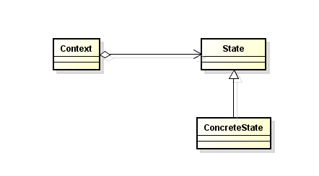
State:
抽象状态:接口或者抽象类，负责对状态的定义，并且封装环境角色以实现状态的切换。
ConcreteState:
具体状态角色:每一个具体的状态必须完成两个职责：本状态的行为管理以及趋向状态的处理，通俗的说，就是本状态下要做的事情，以及本状态如何过度到其他状态。
Context
环境角色:定义客户端需要的接口，并且负责具体状态的切换。
状态模式相对来说比较复杂，他提供了一种对物质运动的另一观察视角，通过状态促使行为的变化。就好比说一碗水的初始状态是液态，加热之后就是水蒸气，而水蒸气一定是体积变大，所以就又会引起另外一个行为会顶起壶盖。

应用：
例如订座、值机、安检、登机这四个状态，对应四种操作，订座、值机、安检、登机这四个操作，那如果是这四个操作的话，首先本状态可以完成自己本身的状态修改，而且也可以完成趋向状态的调用，例如值机的话，首先他可以完成自己的值机状态，同样，如果有安检操作，那么他就会将环境角色定义为安检状态的，让安检状态去完成安检的修改。这样的话就可以省去了大量条件判断的语句，用状态子类替代，便于管理，但是就是子类容易臃肿。
状态类可以完成自己的状态修改，也可以决定是否有权力能趋向到另外一个状态，例如从值机状态，不能直接跳转到登机状态，必须要先安检。

环境角色的两个不成文的约束:
把状态对象声明为静态常量，有几个状态就声明为几个静态常量。
环境角色具有状态抽象角色定义的所有行为，具体执行使用委托方式。

在调用端，其实是看不到状态的变化的，他只知道行为的变化即可。

状态模式的优点:
结构清晰:
避免了过多的条件判断，提高了系统的可维护性。
遵循设计原则:
体现了开闭原则和单一职责原则，每个状态都是一个子类，要增加或者要修改只要动一个子类就可以了。
封装性很好:
调用者根本就不知道内部的状态变化，就只用协调行为就好了。
状态模式的缺点:
那就是容易子类臃肿，但是如果将子类的状态都封装到数据库里边去，其实也还好。

应用场景:
行为随着状态的改变而改变的场景:
例如权限设计，人员状态的不同即使执行相同的行为结果也会不一样。
条件分支过多，可以用子类替换。

状态模式适用于当某个对象在他的状态发生改变的时候，他的行为也随着发生了改变，也就是说在行为受到状态约束的情况下可以使用状态模式，而且状态最好不要超过五个。

最佳实践:
状态的变化可以是顺序的，例如从订座、值机、安检、登机。但是也可以是无顺序，例如电梯运行正常情况下必须要先停止再开门，但是异常情况下呢，电梯的几个状态完全就是可以无序，而顺序的不同，还有状态的变化就可以用建造者+状态模式进行封装。

创建类模式大PK
创建类设计模式包括工厂方法模式、建造者模式、抽象工厂模式、单例模式和原型模式，他们都能够提供对象的创建和管理职责。其中单例就是只有一个对象，原型就是复制对象，而工厂、抽象工厂和建造者有相似的地方。

